Il presente documento riporta le informazioni sul prodotto approvate relative a Toujeo, con evidenziate le modifiche ch state apportate rispetto alla procedura precedente (EMEA/H/C/000309/N/0131).

Per maggiori Informazioni consultare il sito web dell’Agenzia europea per i medicinali: https://www.ema.europa.eu/en/medicines/human/EPAR/toujeo

ALLEGATO I

RIASSUNTO DELLE CARATTERISTICHE DEL PRODOTTO
1. DENOMINAZIONE DEL MEDICINALE

Toujeo 300 unità/mL SoloStar soluzione iniettabile in una penna pre-riempita
Toujeo 300 unità/mL DoubleStar soluzione iniettabile in una penna pre-riempita

2. COMPOSIZIONE QUALITATIVA E QUANTITATIVA

Ogni mL contiene 300 unità di insulina glargine* (equivalenti a 10,91 mg).

Penna SoloStar
Ogni penna contiene 1,5 mL di soluzione iniettabile, equivalenti a 450 unità.

Penna DoubleStar
Ogni penna contiene 3 mL di soluzione iniettabile, equivalenti a 900 unità.

* L’insulina glargine è prodotta con la tecnica del DNA ricombinante in Escherichia coli.

Per l’elenco completo degli eccipienti, vedere paragrafo 6.1.

3. FORMA FARMACEUTICA

Soluzione iniettabile (iniezione).

Soluzione limpida ed incolore.

4. INFORMAZIONI CLINICHE

4.1 Indicazioni terapeutiche

Trattamento del diabete mellito negli adulti, negli adolescenti e nei bambini a partire dai 6 anni di età.

4.2 Posologia e modo di somministrazione

Posologia
Toujeo è un’insulina basale da somministrare una volta al giorno a qualsiasi ora della giornata, preferibilmente alla stessa ora ogni giorno.

Il regime posologico (dose e tempi di somministrazione) deve essere adattato in base alla risposta individuale.

Nel diabete mellito di tipo 1, Toujeo deve essere associato ad insulina ad azione breve/rapida per coprire il fabbisogno insulinico prandiale.

Nei pazienti con diabete mellito di tipo 2, Toujeo può essere somministrato anche insieme ad altri medicinali anti-iperglicemici.

La potenza di questo medicinale è espressa in unità. Queste unità si riferiscono solo a Toujeo e non corrispondono alle unità internazionali (UI) né alle unità utilizzate per esprimere la potenza di altri analoghi dell’insulina (vedere paragrafo 5.1).

Flessibilità nell’orario di somministrazione
Quando necessario, i pazienti possono assumere Toujeo fino a 3 ore prima o dopo l’orario di somministrazione abituale (vedere paragrafo 5.1).

Ai pazienti che dimenticano una dose, si consiglia di controllare la glicemia e di riprendere quindi lo schema posologico una volta al giorno. I pazienti devono essere informati di non iniettare una dose doppia per compensare una dose dimenticata.

Inizio del trattamento
Pazienti con diabete mellito di tipo 1
Toujeo deve essere usato una volta al giorno con l’insulina prandiale, e richiede aggiustamenti individuali della dose.

Pazienti con diabete mellito di tipo 2
La dose iniziale raccomandata è di 0,2 unità/kg, seguita da aggiustamenti individuali della dose.

Passaggio tra insulina glargine 100 unità/mL e Toujeo
L’insulina glargine 100U/mL e Toujeo non sono bioequivalenti e non sono direttamente intercambiabili.

- Quando si passa da insulina glargine 100 U/mL a Toujeo, ciò può essere effettuato sulla base di unità per unità, ma una dose più alta di Toujeo (approssimativamente 10-18%) potrebbe essere necessaria per raggiungere gli intervalli prefissati per i livelli di glicemia.
- Quando si passa da Toujeo a insulina glargine 100U/mL, la dose dovrebbe essere ridotta (approssimativamente del 20%) per ridurre il rischio di ipoglicemia.

Si raccomanda di attuare controlli metabolici frequenti nel periodo del passaggio da un tipo di insulina all’altro e nelle prime settimane successive.

Passaggio da altre insuline basali a Toujeo
Quando si passa da un regime terapeutico a base di un’insulina ad azione intermedia o a lunga durata ad un regime con Toujeo, può essere necessario un cambiamento della dose di insulina basale e il trattamento anti-iperglicemico concomitante può richiedere aggiustamenti (dose e tempi di somministrazione delle insuline regolari aggiuntive o di analoghi dell’insulina ad azione rapida o la dose dei medicinali anti-iperglicemici non insulinici).

- Il passaggio da insuline basali, somministrate una volta al giorno, a Toujeo somministrato una volta al giorno può essere effettuato da unità ad unità in base alla dose di insulina basale precedente.
- In caso di passaggio da insuline basali somministrate due volte al giorno a Toujeo somministrato una volta al giorno, la dose iniziale raccomandata di Toujeo è pari all’80% della dose totale di insulina basale che viene interrotta.

I pazienti trattati con dosi elevate di insulina a causa della presenza di anticorpi anti-insulina umana possono mostrare un miglioramento della risposta all’insulina con Toujeo.

Si raccomanda di attuare controlli metabolici frequenti nel periodo del passaggio da un tipo di insulina ad un altro e nelle prime settimane successive.

Può verificarsi che in seguito al miglioramento del controllo metabolico ed al conseguente aumento della sensibilità all’insulina sia necessario effettuare un ulteriore aggiustamento della dose. L’aggiustamento della dose può essere necessario anche in caso, ad esempio, di cambiamenti nel peso del paziente o nel suo stile di vita, nell’orario di somministrazione o se si verificano altre circostanze che possono causare un’aumentata sensibilità all’ipoglicemia o all’iperglicemia (vedere paragrafo 4.4).

Passaggio da Toujeo a insuline basali
Si raccomanda supervisione medica con controlli metabolici frequenti nel periodo di passaggio da un tipo di insulina all’altro e nelle prime settimane successive.
Fare riferimento alle informazioni di prescrizione del medicinale al quale il paziente sta passando.

Popolazioni particolari
Toujeo può essere usato negli anziani e in pazienti con insufficienza renale ed epatica, in adolescenti e bambini a partire dai 6 anni di età.

Popolazione anziana (≥ 65 anni)
Negli anziani il deterioramento progressivo della funzione renale può causare una diminuzione costante del fabbisogno insulinico (vedere paragrafi 4.8 e 5.1).

Insufficienza renale
Nei pazienti affetti da insufficienza renale il fabbisogno insulinico può diminuire a causa del ridotto metabolismo insulinico (vedere paragrafi 4.8).

Insufficienza epatica
È possibile che in pazienti affetti da insufficienza epatica il fabbisogno insulinico diminuisca a causa della capacità ridotta di gluconeogenesi e del ridotto metabolismo insulinico.

Popolazione pediatrica
Toujeo può essere utilizzato in adolescenti e bambini dall'età di 6 anni sulla base degli stessi principi adottati per i pazienti adulti (vedere paragrafo 5.1 e 5.2). Quando si passa dall'insulina basale a Toujeo, la riduzione della dose di insulina basale e dell’insulina in bolo deve essere considerata su base individuale, al fine di mimizzare il rischio di ipoglicemia (vedi paragrafo 4.4).
La sicurezza e l’efficacia di Toujeo nei bambini di età inferiore ai 6 anni non sono state ancora stabilite. Non ci sono dati disponibili.

Modo di somministrazione
Toujeo è esclusivamente per uso sottocutaneo.
Toujeo viene somministrato per via sottocutanea, mediante iniezione nella parete addominale, nel deltoide o nella coscia. È necessario sottoporre a rotazione i siti di iniezione all’interno di una data area tra un’iniezione e la successiva per ridurre il rischio di lipodistrofia e amiloidosi cutanea (vedere paragrafi 4.4 e 4.8).

Toujeo non deve essere somministrato per via endovenosa. La durata d’azione prolungata di Toujeo dipende dalla sua iniezione nel tessuto sottocutaneo. La somministrazione per via endovenosa della dose che è di solito usata per via sottocutanea può provocare una grave ipoglicemia.
Toujeo non deve essere usato in pompe di infusione per insulina.

Toujeo è disponibile in due penne pre-riempite. La finestrella della dose mostra il numero di unità di Toujeo da iniettare. Le penne pre-riempite Toujeo SoloStar e Toujeo DoubleStar sono state progettate in modo specifico per Toujeo, per entrambe le penne non è richiesto alcun calcolo della dose.

Prima di utilizzare la penna pre-riempita Toujeo SoloStar o la penna pre-riempita Toujeo DoubleStar è necessario leggere attentamente le istruzioni per l’uso contenute nel foglio illustrativo (vedere paragrafo 6.6).

Con la penna pre-riempita Toujeo SoloStar può essere iniettata una dose di 1-80 unità per singola iniezione, con incrementi di 1 unità.

Con la penna pre-riempita Toujeo DoubleStar può essere iniettata una dose di 2-160 unità per singola iniezione, con incrementi di 2 unità.

Quando si cambia da Toujeo SoloStar a Toujeo DoubleStar, se la dose precedente del paziente era un numero dispari (per esempio 23 unità), allora la dose deve essere aumentata o diminuita di 1 unità (per esempio 24 o 22 unità).
Toujeo DoubleStar penna preriempita è raccomandata per pazienti che richiedono almeno 20 unità al giorno (vedere paragrafo 6.6).

Toujeo non deve essere prelevato dalla cartuccia della penna pre-riempita Toujeo SoloStar o della penna pre-riempita Toujeo DoubleStar con una siringa, in tal caso potrebbe verificarsi un sovradosaggio grave (vedere paragrafi 4.4, 4.9 e 6.6).

Prima di ogni iniezione deve essere inserito un nuovo ago sterile. Il riutilizzo degli aghi aumenta il rischio di ostruzione degli aghi, che può causare sottodosaggio o sovradosaggio (vedere paragrafo 4.4 e 6.6).

Per prevenire la possibile trasmissione di malattie le penne di insulina non devono essere mai condivise con nessun altro, anche quando l’ago è stato cambiato (vedere paragrafo 6.6).

  - Controindicazioni

Ipersensibilità al principio attivo o ad uno qualsiasi degli eccipienti elencati al paragrafo 6.1.

4.4 Avvertenze speciali e precauzioni d’impiego

Tracciabilità
Al fine di migliorare la tracciabilità dei medicinali biologici, il nome e il numero di lotto del prodotto somministrato devono essere chiaramente registrati.

Toujeo non è l’insulina di prima scelta nel trattamento della chetoacidosi diabetica. In tali casi si raccomanda invece l’insulina regolare somministrata per via endovenosa.

Se il controllo glicemico è insufficiente o se il paziente mostra una tendenza ad episodi iperglicemici o ipoglicemici, si devono valutare l’aderenza del paziente al regime di trattamento prescritto, i siti e le tecniche di iniezione e tutti gli altri fattori rilevanti prima di considerare un aggiustamento della dose.

Ai pazienti deve essere indicato di ruotare continuamente il sito di iniezione per ridurre il rischio di insorgenza di lipodistrofia e amiloidosi cutanea. Esiste un rischio potenziale di ritardato assorbimento di insulina e peggioramento del controllo della glicemia se le iniezioni di insulina vengono praticate nei siti che presentano queste condizioni. È stato segnalato che il cambiamento repentino del sito di iniezione in un’area non interessata determina ipoglicemia. Si consiglia di monitorare il glucosio ematico dopo avere cambiato sito di iniezione; si può inoltre prendere in considerazione l’aggiustamento della dose dei medicinali antidiabetici.

Ipoglicemia
Il tempo di insorgenza dgli episodi di ipoglicemia dipende dal profilo di azione dell’insulina utilizzata e può quindi cambiare quando viene modificato il regime di trattamento.

Si devono prendere precauzioni particolari e si consiglia di effettuare un monitoraggio più frequente del glucosio ematico nei pazienti nei quali gli episodi ipoglicemici possono essere di particolare rilevanza clinica, ad esempio in pazienti con stenosi significative delle arterie coronariche o dei vasi sanguigni che irrorano il cervello (rischio di complicanze cardiache o cerebrali dell’ipoglicemia), così come in pazienti con retinopatia proliferativa, in particolare se non sono trattati con fotocoagulazione (rischio di amaurosi transitoria conseguente all’ipoglicemia).

I pazienti devono saper riconoscere le circostanze in cui i sintomi premonitori dell’ipoglicemia diminuiscono. I sintomi premonitori dell’ipoglicemia possono cambiare, risultare meno evidenti o assenti in certi gruppi a rischio. Questi includono pazienti:
- con marcato miglioramento del controllo glicemico,
- nei quali l’ipoglicemia si sviluppa gradualmente,
- anziani,
- che sono passati da un’insulina animale a un’insulina umana,
- con neuropatia autonomica,
- con una lunga storia di diabete,
- che soffrono di disturbi psichiatrici,
- che ricevono contemporaneamente un trattamento con alcuni altri medicinali (vedere paragrafo 4.5).

Tali situazioni possono provocare ipoglicemia grave (e possibile perdita di conoscenza) prima che il paziente ne sia consapevole.
L’effetto prolungato dell’insulina glargine può ritardare il recupero dall’ipoglicemia.

Se si osservano valori di emoglobina glicosilata normali o diminuiti si deve considerare la possibilità che si siano verificati episodi ricorrenti, non riconosciuti (specialmente notturni) di ipoglicemia.

L’aderenza del paziente alla dose e al regime dietetico, una corretta somministrazione di insulina ed il riconoscimento dei sintomi dell’ipoglicemia sono essenziali per ridurre il rischio di ipoglicemia. I fattori che aumentano la suscettibilità all’ipoglicemia richiedono un monitoraggio particolarmente attento e potrebbe essere necessario aggiustare la dose. Questi fattori includono:
- variazione dell’area di iniezione,
- miglioramento della sensibilità all’insulina (ad esempio, eliminando i fattori di stress),
- esercizio fisico non abituale, aumentato o prolungato,
- disturbi intercorrenti (ad esempio vomito, diarrea),
- assunzione inadeguata di cibo,
- omissione di pasti,
- consumo di alcool,
- disordini non compensati del sistema endocrino (ad esempio, nell’ipotiroidismo e nell’insufficienza corticosurrenale o dell’ipofisi anteriore),
- trattamento concomitante con alcuni altri medicinali (vedere paragrafo 4.5)

Passaggio tra insulina glargine 100 unità/mL e Toujeo
Poiché l’insulina glargine 100 unità/mL e Toujeo non sono bioequivalenti e non sono interscambiabili, il passaggio potrebbe richiedere un cambiamento nella dose e deve essere fatto sotto stretto controllo medico.

Passaggio tra altre insuline e Toujeo
Il passaggio di un paziente tra un altro tipo o marca di insulina e Toujeo deve essere fatto sotto stretto controllo medico. Modifiche di dosaggio, marca (produttore), tipo (regolare, NPH, lenta, a lunga durata d’azione, ecc.), origine (animale, umana, analogo dell’insulina umana) e/o metodo di produzione possono rendere necessario un aggiustamento della dose (vedere paragrafo 4.2).

Malattie intercorrenti
Le malattie intercorrenti richiedono un monitoraggio metabolico intensificato. In molti casi è consigliabile eseguire i test delle urine per i chetoni, e spesso è necessario aggiustare la dose di insulina. Il fabbisogno insulinico di solito aumenta. I pazienti con diabete di tipo 1 devono mantenere un apporto regolare di carboidrati, se pure in piccole quantità, anche se mangiano poco o non sono in grado di mangiare, oppure vomitano, ecc. e non devono mai sospendere completamente la somministrazione di insulina.

Anticorpi anti-insulina
La somministrazione di insulina può determinare la formazione di anticorpi anti-insulina. In rari casi la presenza di tali anticorpi anti-insulina può richiedere un aggiustamento del dosaggio di insulina al fine di correggere una tendenza all’iperglicemia o all’ipoglicemia.

Associazione di Toujeo e pioglitazone
Sono stati riportati casi di scompenso cardiaco quando pioglitazone è stato usato in associazione con insulina, specialmente in pazienti con fattori di rischio per lo sviluppo di scompenso cardiaco. Ciò va tenuto in considerazione se si valuta il trattamento con l’associazione pioglitazone e Toujeo. Se viene utilizzata l’associazione, i pazienti devono essere osservati per segni e sintomi di scompenso cardiaco, aumento di peso e edema. Pioglitazone deve essere interrotto se si verifica un qualsiasi deterioramento dei sintomi cardiaci.

Prevenzione di errori terapeutici
Sono stati riportati errori terapeutici in cui altre insuline, in particolare insuline ad azione rapida, sono state accidentalmente somministrate al posto di insuline ad azione prolungata. Si deve sempre controllare l’etichetta dell’insulina prima di ogni iniezione per evitare errori terapeutici fra Toujeo e altre insuline (vedere paragrafo 6.6).

Per evitare errori di dosaggio e potenziale sovradosaggio, i pazienti devono essere istruiti a non utilizzare mai una siringa per prelevare Toujeo (insulina glargine 300 unità/mL) dalla penna pre-riempita Toujeo SoloStar o dalla penna pre-riempita Toujeo DoubleStar (vedere paragrafo 4.9 e 6.6).

Prima di ogni iniezione deve essere inserito un nuovo ago sterile. I pazienti devono essere istruiti a non riutilizzare gli aghi. Il riutilizzo degli aghi aumenta il rischio di ostruzione degli aghi, che può causare sottodosaggio o sovradosaggio. Nell’eventualità di un ago ostruito, i pazienti devono seguire le istruzioni descritte nel punto 3 delle istruzioni per l’uso allegate al foglio illustrativo (vedere paragrafo 6.6).

I pazienti devono verificare visivamente il numero di unità selezionate sul contatore delle dosi della penna. E’ necessario informare, i pazienti non vedenti o ipovedenti, di chiedere aiuto/assistenza ad altre persone dotate di vista buona e addestrate all’uso del dispositivo insulinico.

Vedere anche il paragrafo 4.2 “Modo di somministrazione”.

Eccipienti
Questo medicinale contiene meno di 1 mmol (23 mg) di sodio per dose, ovvero è essenzialmente “senza sodio”.

4.5 Interazioni con altri medicinali ed altre forme d’interazione

Numerose sostanze influenzano il metabolismo del glucosio e possono richiedere un aggiustamento della dose di insulina glargine.

Le sostanze che possono aumentare l’effetto ipoglicemizzante e la suscettibilità all’ipoglicemia includono medicinali anti-iperglicemici orali, inibitori dell’enzima di conversione dell’angiotensina (ACE), disopiramide, fibrati, fluoxetina, inibitori della monoamino-ossidasi (MAO), pentossifillina, propoxifene, salicilati e antibiotici sulfonamidi.

Le sostanze che possono ridurre l’effetto ipoglicemizzante includono: corticosteroidi, danazolo, diazossido, diuretici, glucagone, isoniazide, estrogeni e progestinici, derivati della fenotiazina, somatropina, medicinali simpaticomimetici (ad esempio epinefrina [adrenalina], salbutamolo, terbutalina), ormoni tiroidei, medicinali antipsicotici atipici (ad esempio clozapina e olanzapina) e inibitori della proteasi.

Beta-bloccanti, clonidina, sali di litio o alcool possono potenziare o indebolire l’effetto ipoglicemizzante dell’insulina. La pentamidina può causare ipoglicemia, che talvolta può essere seguita da iperglicemia.
Inoltre, sotto l’effetto di medicinali simpaticolitici come beta-bloccanti, clonidina, guanetidina e reserpina, i segni di contro-regolazione adrenergica possono essere ridotti o assenti.

4.6 Fertilità, gravidanza e allattamento

Gravidanza
Non esiste esperienza clinica sull’uso di Toujeo in donne in gravidanza.

Per l’insulina glargine non sono disponibili dati clinici relativi a gravidanze esposte nel corso di studi clinici controllati. Un ampio numero di dati in donne in gravidanza (più di 1.000 gravidanze esposte con un medicinale contenente insulina glargine 100 unità/mL) indica che l’insulina glargine non causa effetti avversi specifici sulla gravidanza né specifiche malformazioni o tossicità fetale/neonatale.
I dati sugli animali non mostrano una tossicità riproduttiva.
L’uso di Toujeo durante la gravidanza può essere considerato, se necessario.

È essenziale che le pazienti con diabete preesistente o gestazionale mantengano un buon controllo metabolico durante tutto il corso della gravidanza, per prevenire esiti avversi associati ad iperglicemia. Il fabbisogno di insulina può diminuire durante il primo trimestre e generalmente aumenta durante il secondo e terzo trimestre. Immediatamente dopo il parto, il fabbisogno di insulina diminuisce rapidamente (aumenta il rischio di ipoglicemia). Un attento controllo della glicemia è quindi essenziale.

Allattamento
Non è noto se l’insulina glargine sia escreta nel latte materno. Non si prevedono effetti metabolici dell’ingestione di insulina glargine nel neonato/bambino allattato dato che l’insulina glargine, in quanto peptide, è digerita nei singoli aminoacidi nel tratto gastrointestinale umano.
Le donne che allattano al seno possono richiedere un aggiustamento del dosaggio insulinico e della dieta.

Fertilità
Studi sugli animali non indicano effetti dannosi diretti sulla fertilità.

4.7 Effetti sulla capacità di guidare veicoli e sull’uso di macchinari

La capacità del paziente di concentrarsi e di reagire può risultare compromessa dall’ipoglicemia o dall’iperglicemia o, ad esempio, come conseguenza dell’alterazione visiva. Questo può tradursi in una situazione di rischio laddove la suddetta capacità risulti di particolare importanza (ad esempio alla guida di veicoli o nell’uso di macchinari).

È opportuno consigliare ai pazienti di adottare le precauzioni necessarie ad evitare l’ipoglicemia mentre guidano, in particolare a coloro nei quali risulta ridotta o del tutto assente la percezione dei segni premonitori dell’insorgenza di uno stato ipoglicemico o che sono soggetti a frequenti episodi ipoglicemici. È quindi necessario considerare se in tali circostanze sia opportuno mettersi alla guida o utilizzare macchinari.

4.8 Effetti indesiderati

Riassunto del profilo di sicurezza
Le seguenti reazioni avverse sono state osservate durante gli studi clinici condotti con Toujeo (vedere paragrafo 5.1) e durante l’esperienza con insulina glargine 100 unità/mL.
L’ipoglicemia, che generalmente è la reazione avversa più frequente della terapia insulinica, può essere causata da una dose di insulina troppo elevata rispetto al fabbisogno.

Tabella delle reazioni avverse
Le seguenti reazioni avverse correlate osservate negli studi clinici sono riportate di seguito in base alla classificazione per sistemi e organi e in base all’incidenza decrescente (molto comune: ≥1/10; comune: ≥1/100, <1/10; non comune: ≥1/1.000, <1/100; raro: ≥1/10.000, <1/1.000; molto raro: <1/10.000; non nota: la frequenza non può essere definita sulla base dei dati disponibili).

All’interno di ciascuna classe di frequenza, le reazioni avverse sono riportate in ordine decrescente di gravità.

Classificazione per sistemi e organi secondo MedDRA | Molto comune | Comune | Non comune | Raro | Molto raro | Non  nota
Disturbi del sistema immunitario |  |  |  | Reazioni allergiche
Disturbi del metabolismo e della nutrizione | Ipoglicemia
Patologie del sistema nervoso |  |  |  |  | Disgeusia
Patologie dell’occhio |  |  |  | Compromissione della visione  Retinopatia
Patologie della cute e del tessuto sottocutaneo |  | Lipoipertrofia | Lipoatrofia |  |  | Amiloidosi cutanea
Patologie del sistema muscoloscheletrico e del tessuto connettivo |  |  |  |  | Mialgia
Patologie sistemiche e condizioni relative alla sede di somministrazione |  | Reazioni nel sito d’iniezione |  | Edema

Descrizione di reazioni avverse selezionate

Disturbi del metabolismo e della nutrizione
Gli attacchi ipoglicemici gravi, soprattutto se ricorrenti, possono causare danni neurologici. Gli episodi ipoglicemici prolungati o gravi possono costituire una minaccia per la vita.

In molti pazienti i segni ed i sintomi di neuroglicopenia sono preceduti da segni di contro-regolazione adrenergica. Generalmente, più elevato e più rapido è l’abbassamento dei livelli di glucosio ematico, tanto più marcati si presentano i fenomeni di contro-regolazione ed i relativi sintomi.

Disturbi del sistema immunitario
Le reazioni allergiche all’insulina di tipo immediato sono rare. Tali reazioni all’insulina (e all’insulina glargine) o agli eccipienti possono essere associate, ad esempio, a reazioni cutanee generalizzate, angioedema, broncospasmo, ipotensione e shock e possono rappresentare una minaccia per la vita. Negli studi clinici con Toujeo in pazienti adulti, l’incidenza di reazioni allergiche era simile nei pazienti trattati con Toujeo (5,3%) e nei pazienti trattati con insulina glargine 100 unità/mL (4,5%).

Patologie dell’occhio
Una variazione marcata del controllo glicemico può causare una compromissione temporanea della vista, dovuta ad una temporanea alterazione della imbibizione e dell’indice di rifrazione del cristallino.

Il miglioramento a lungo termine del controllo glicemico diminuisce il rischio di progressione di retinopatia diabetica. L’intensificazione della terapia insulinica e il conseguente repentino miglioramento del controllo glicemico possono tuttavia essere associati ad un peggioramento temporaneo della retinopatia diabetica. Nei pazienti affetti da retinopatia proliferativa, in particolare in quelli non trattati con la fotocoagulazione, episodi ipoglicemici gravi possono causare amaurosi transitoria.

Patologie della cute e del tessuto sottocutaneo
Si può verificare lipodistrofia e amiloidosi cutanea nel sito d’iniezione, che rallenta l’assorbimento locale di insulina. La rotazione continua del sito d’iniezione all’interno di una data area di iniezione può contribuire a ridurre o a prevenire queste reazioni (vedere paragrafo 4.4).

Patologie sistemiche e condizioni relative alla sede di somministrazione
Reazioni nel sito d’iniezione comprendono arrossamento, dolore, prurito, orticaria, edema o infiammazione. La maggior parte delle reazioni minori alle insuline nel sito d’iniezione di solito si risolve nel giro di alcuni giorni o settimane. Negli studi di Toujeo in pazienti adulti, l’incidenza di reazioni nel sito d’iniezione era simile nei pazienti trattati con Toujeo (2,5%) e nei pazienti trattati con insulina glargine 100 unità/mL (2,8%).

Raramente l’insulina può causare edema, in particolare se uno scarso controllo metabolico precedente è stato migliorato con una terapia insulinica intensiva.

Popolazione pediatrica

La sicurezza e l’efficacia di Toujeo sono state dimostrate in uno studio in bambini di età compresa tra 6 e meno di 18 anni. La frequenza, il tipo e la gravità delle reazioni avverse nella popolazione pediatrica non indicano differenze rispetto all'esperienza nella popolazione diabetica generale (vedere paragrafo 5.1). I dati di sicurezza dello studio clinico non sono disponibili per i bambini sotto i 6 anni.

Altre popolazioni speciali
In base ai risultati degli studi clinici, il profilo di sicurezza di Toujeo nei pazienti anziani e nei pazienti con insufficienza renale è simile a quello della popolazione generale (vedere paragrafo 5.1).

Segnalazione delle reazioni avverse sospette
La segnalazione delle reazioni avverse sospette che si verificano dopo l’autorizzazione del medicinale è importante, in quanto permette un monitoraggio continuo del rapporto beneficio/rischio del medicinale. Agli operatori sanitari è richiesto di segnalare qualsiasi reazione avversa sospetta tramite il sistema nazionale di segnalazione riportato nell’Allegato V.

4.9 Sovradosaggio

Sintomi
Un sovradosaggio di insulina può determinare una ipoglicemia grave, talvolta a lungo termine, e pericolosa per la vita.

Trattamento
Gli episodi di lieve ipoglicemia possono solitamente essere trattati con carboidrati per via orale. Può essere necessario aggiustare la dose del medicinale e modificare il regime alimentare o l’esercizio fisico.

Episodi più severi accompagnati da coma, attacchi epilettici o compromissione neurologica possono essere trattati con somministrazione di glucagone per via intramuscolare/sottocutanea o di glucosio concentrato per via endovenosa. Può inoltre essere necessario assicurare un apporto di carboidrati prolungato e tenere sotto osservazione il paziente, poiché l’ipoglicemia può ripresentarsi anche dopo un iniziale recupero.

5. PROPRIETÀ FARMACOLOGICHE

5.1 Proprietà farmacodinamiche

Categoria farmacoterapeutica: farmaci usati nel diabete, insuline ed analoghi per iniezione, a lunga durata d’azione. Codice ATC: A10A E04.

Meccanismo d’azione
L’attività principale dell’insulina, inclusa l’insulina glargine, è la regolazione del metabolismo del glucosio. L’insulina ed i suoi analoghi abbassano i livelli di glucosio ematico mediante stimolazione dell’assorbimento periferico di glucosio, specialmente dai muscoli scheletrici e dal tessuto adiposo e mediante inibizione della produzione di glucosio epatico. L’insulina inibisce la lipolisi negli adipociti e la proteolisi ed aumenta la sintesi proteica.

Effetti farmacodinamici
L’insulina glargine è un analogo dell’insulina umana progettato per avere bassa solubilità a pH neutro. A pH 4 l’insulina glargine è completamente solubile. Dopo essere stata iniettata nel tessuto sottocutaneo, la soluzione acida viene neutralizzata e dà luogo alla formazione di un precipitato, dal quale sono continuamente liberate piccole quantità di insulina glargine.

Come osservato in studi con clamp euglicemico in pazienti con diabete di tipo 1, l’effetto ipoglicemizzante di Toujeo, è più stabile e prolungato rispetto all’insulina glargine 100 unità/mL dopo iniezione sottocutanea. La Figura 1 illustra i risultati di uno studio di crossover su 18 pazienti con diabete tipo 1 condotto per un massimo di 36 ore dopo l’iniezione. L’effetto di Toujeo superava le 24 ore (fino a 36 ore) a dosi clinicamente rilevanti.

Il rilascio più prolungato di insulina glargine dal precipitato di Toujeo rispetto all’insulina glargine 100 unità/mL è attribuibile alla riduzione del volume di iniezione di due terzi, che determina un’area superficiale inferiore del precipitato.

Figura 1: Profilo di attività allo stato stazionario in pazienti con diabete di tipo 1 in uno studio di 36 ore con clamp euglicemico
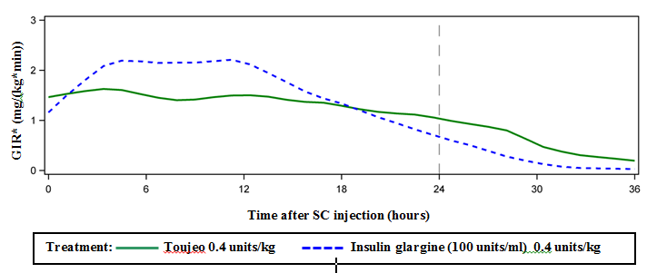
Insulina glargine (100 unità/mL) 0,4 unità/kg
Toujeo 0,4 unità/kg
Trattamento:
GIR* (mg/(kg*min))
Tempo dopo l’iniezione sc (ore)
*GIR: velocità di infusione del glucosio: determinata come quantità di glucosio infusa per mantenere costanti i livelli plasmatici di glucosio (valori medi orari). La durata del periodo di osservazione era di 36 ore.

L’insulina glargine è metabolizzata in 2 metaboliti attivi M1 e M2 (vedere paragrafo 5.2).

Legame ai recettori insulinici: studi in vitro indicano che l’affinità dell’insulina glargine e dei suoi metaboliti M1 e M2 per il recettore dell’insulina umana è simile a quella dell’insulina umana.

Legame al recettore IGF-1: l’affinità dell’insulina glargine per il recettore IGF-1 umano è circa 5-8 volte maggiore rispetto a quella dell’insulina umana (ma circa 70-80 volte inferiore a quella dell’IGF-1), mentre M1 e M2 si legano al recettore IGF-1 con un’affinità leggermente inferiore rispetto all’insulina umana.

La concentrazione terapeutica totale di insulina (insulina glargine e suoi metaboliti) riscontrata in pazienti con diabete di tipo 1 era marcatamente inferiore a quella necessaria per l’occupazione semi massimale del recettore IGF-1 e la conseguente attivazione della via mitogenica-proliferativa da parte dal recettore IGF-1. Concentrazioni fisiologiche di IGF-1 endogeno possono attivare la via mitogenica-proliferativa; tuttavia le concentrazioni terapeutiche trovate durante la terapia insulinica, inclusa la terapia con Toujeo, sono notevolmente inferiori alle concentrazioni farmacologiche richieste per attivare la via dell’IGF-1.

Uno studio di farmacologia clinica ha dimostrato che l’insulina glargine e l’insulina umana per via endovenosa sono equipotenti quando vengono somministrate alle stesse dosi.

Come in tutti i trattamenti insulinici, la durata d’azione dell’insulina glargine può essere influenzata dall’attività fisica e da altre variabili.

Efficacia e sicurezza clinica
L’efficacia e la sicurezza clinica complessive di Toujeo (insulina glargine 300 unità/mL) una volta al giorno sul controllo glicemico sono state confrontate con quelle dell’insulina glargine 100 unità/mL una volta al giorno in studi in aperto, randomizzati, con controllo attivo, paralleli, della durata massima di 26 settimane, che hanno incluso 546 pazienti con diabete mellito di tipo 1 e 2474 pazienti con diabete mellito di tipo 2 (Tabelle 1 e 2).

I risultati di tutte le sperimentazioni cliniche condotte su Toujeo indicano che le riduzioni dell’HbA1c dal basale alla conclusione dello studio erano non inferiori a quelle dell’insulina glargine 100 unità/mL. Le riduzioni del glucosio plasmatico alla fine della sperimentazione con Toujeo erano simili a quelle osservate con insulina glargine 100 unità/mL, con una riduzione più graduale durante il periodo di titolazione nel caso di Toujeo. Il controllo glicemico era simile se Toujeo veniva somministrato una volta al giorno al mattino o alla sera.
Il miglioramento dell’HbA1c non era influenzato da sesso, etnia, età, durata del diabete (<10 anni e ≥10 anni), valore basale dell’HbA1c (<8% o ≥8%) o indice di massa corporea (body mass index, BMI) basale.

Alla fine di queste sperimentazioni “treat-to-target”, una dose più alta del 10-18% è stata osservata nel gruppo Toujeo rispetto al gruppo di riferimento, a seconda della popolazione di pazienti e della terapia concomitante.

I risultati delle sperimentazioni cliniche hanno dimostrato che l’incidenza di ipoglicemia confermata (in qualsiasi momento del giorno e della notte) era inferiore nei pazienti trattati con Toujeo rispetto ai pazienti trattati con insulina glargine 100 unità/mL, in pazienti con diabete di tipo 2 trattati in associazione con medicinali anti-iperglicemici non insulinici o insulina prandiale. La superiorità di Toujeo rispetto all’insulina glargine 100 unità/mL nel ridurre il rischio di ipoglicemia notturna confermata è stata dimostrata in pazienti con diabete di tipo 2 trattati con insulina basale in associazione a medicinali anti-iperglicemici non insulinici (riduzione del rischio del 18%) o insulina prandiale (riduzione del rischio del 21%) durante nel periodo settimana 9 fino alla fine dello studio.

In generale, questi effetti sul rischio di ipoglicemia sono stati osservati coerentemente a prescindere dall’età, dal sesso, dal BMI e dalla durata del diabete (<10 anni e ≥10 anni) nei pazienti trattati con Toujeo rispetto ai pazienti trattati con insulina glargine 100 unità/mL.

Nei pazienti con diabete di tipo 1 l’incidenza di ipoglicemia era simile nei pazienti trattati con Toujeo rispetto ai pazienti trattati con insulina glargine 100 unità/mL (Tabella 3).

Tabella 1: Risultati delle sperimentazioni cliniche nel diabete mellito di tipo 1
26 settimane di trattamento
 | Toujeo | IGlar
Trattamento in associazione con | Analogo dell’insulina prandiale
Numero di soggetti trattati (mITTª) | 273 | 273
HbA1c
Media basale | 8,13 | 8,12
Variazione media aggiustata rispetto al basale | -0,40 | -0,44
Differenza media aggiustata^{b} | 0,04 [da -0,098 a 0,185]
Dose totale di insulina^{c} (U/kg)
Media basale | 0,32 | 0,32
Variazione media rispetto al basale | 0,15 | 0,09
Peso corporeo^{d} (kg)
Media basale  Variazione media rispetto al basale | 81,89  0,46 | 81,80  1,02
IGlar: insulina glargine 100 unità/mL
- mITT: intention-to-treat modificata
- Differenza tra trattamenti: Toujeo-insulina glargine 100 unità/mL; [intervallo di confidenza al 95%]
- Variazione dal basale al mese 6 (caso osservato)
- Variazione dal basale all’ultimo valore durante il trattamento a 6 mesi

Tabella 2: Risultati delle sperimentazioni cliniche nel diabete mellito di tipo 2
26 settimane di trattamento
 | Pazienti trattati precedentemente con insulina basale |  | Pazienti trattati precedentemente con insulina basale |  | Pazienti precedentemente naïve all’insulina
Trattamento in associazione con | analogo dell’insulina prandiale +/- metformina |  | Medicinali anti-iperglicemici non insulinici
 | Toujeo | IGlar | Toujeo | IGlar | Toujeo | IGlar
Numero di pazienti trattatiª | 404 | 400 | 403 | 405 | 432 | 430
HbA1c
Media basale  Variazione media aggiustata rispetto al basale | 8,13  -0,90 | 8,14  -0,87 | 8,27  -0,73 | 8,22  -0,70 | 8,49  -1,42 | 8,58  -1,46
Differenza media aggiustata^{b} | -0,03 [da -0,144 a 0,083] |  | -0,03 [da -0,168 a 0,099] |  | 0,04 [da -0,090 a 0,174]
Dose di insulina basale^{c} (U/kg)
Media basale  Variazione media rispetto al basale | 0,67  0,31 | 0,67  0,22 | 0,64  0,30 | 0,66  0,19 | 0,19  0,43 | 0,19  0,34
Peso corporeo^{d} (kg)
Media basale  Variazione media rispetto al basale | 106,11  0,93 | 106,50  0,90 | 98,73  0,08 | 98,17  0,66 | 95,14  0,50 | 95,65  0,71
IGlar: insulina glargine 100 unità/mL
- mITT: intention-to-treat modificata
- Differenza tra trattamenti: Toujeo-insulina glargine 100 unità/mL; [intervallo di confidenza al 95%]
- Variazione dal basale al mese 6 (caso osservato)
- Variazione dal basale all’ultimo valore durante il trattamento a 6 mesi

Tabella 3: Riassunto degli episodi ipoglicemici degli studi clinici in pazienti con diabete mellito di tipo 1 e tipo 2
Popolazione diabetica | Diabete mellito di tipo 1  Pazienti trattati precedentemente con insulina basale |  | Diabete mellito di tipo 2  Pazienti trattati precedentemente con insulina basale |  | Diabete mellito di tipo 2 Pazienti precedentemente naïve all’insulina o trattati con insulina basale
Trattamento in combinazione | Analogo dell’insulina prandiale |  | Analogo dell’insulina prandiale+/-metformina |  | Medicinali anti-iperglicemici non insulinici
 | Toujeo | IGlar | Toujeo | IGlar | Toujeo | IGlar
Incidenza (%) di ipoglicemia graveª (n/ N Totale)
Intero periodo dello studio^{d} | 6,6  (18/274) | 9,5  (26/275) | 5,0  (20/404) | 5,7  (23/402) | 1,0  (8/838) | 1,2  (10/844)
Intero periodo dello studio^{d} | RR*: ,.69 [0,39;1,23] |  | RR: 0,87 [0,48;1,55] |  | RR: 0,82 [0,33;2,00]
Incidenza (%) di ipoglicemia confermata^{b} (n N /Totale)
Intero periodo dello studio | 93,1  (255/274) | 93,5  (257/275) | 81,9  (331/404) | 87,8  (353/402) | 57,6  (483/838) | 64,5  (544/844)
Intero periodo dello studio | RR: 1,00 [0,95;1,04] |  | RR: 0,93 [0,88; 0,99] |  | RR: 0.89 [0,83; 0,96]
Incidenza (%) di ipoglicemia notturna confermata^{c} (n N /Totale)
Dalla settimana 9 alla fine del periodo dello studio | 59,3  (162/273) | 56,0  (153/273) | 36,1  (146/404) | 46,0  (184/400) | 18,4  (154/835) | 22,5  (188/835)
Dalla settimana 9 alla fine del periodo dello studio | RR: 1,06 [0,92;1,23] |  | RR: 0,79 [0,67;0,93] |  | RR: 0,82 [0,68;0,99]
IGlar: Insulina glargine 100 unità/mL
ª Ipoglicemia grave: episodio che richiede assistenza da parte di un’altra persona per somministrare attivamente carboidrati, glucagone o intraprendere altri interventi di rianimazione.
^{b} Ipoglicemia confermata: qualsiasi episodio ipoglicemico grave e/o episodio ipoglicemico confermato mediante valori della glicemia ≤3.9 mmol/l.
^{c} Ipoglicemia notturna: episodio verificatosi tra 00:00 e le 05:59
^{d} Periodo di trattamento di 6 mesi
*RR: rischio relativo stimato; [intervallo di confidenza 95%]

Flessibilità nell’orario di somministrazione
La sicurezza e l’efficacia di Toujeo somministrato ad un orario fisso o flessibile sono state valutate anche in due studi clinici randomizzati in aperto per 3 mesi. Pazienti con diabete di tipo 2 (n=194) hanno ricevuto Toujeo una volta al giorno alla sera, sia alla stessa ora (orario fisso di somministrazione) o entro 3 ore prima o dopo l’orario di somministrazione abituale (orario flessibile). La somministrazione con orario flessibile non ha fatto rilevare alcuna differenza sul controllo glicemico e sull’incidenza di ipoglicemia.

Anticorpi
I risultati degli studi di confronto tra Toujeo e insulina glargine 100 unità/mL non hanno indicato alcuna differenza in termini di sviluppo di anticorpi anti-insulina, efficacia, sicurezza o dose di insulina basale tra Toujeo e l’insulina glargine 100 unità/mL.

Peso corporeo
È stata osservata una variazione ponderale media inferiore a 1 kg al termine del periodo di 6 mesi nei pazienti trattati con Toujeo (vedere le Tabelle 1 e 2).

Risultati di uno studio sulla progressione della retinopatia diabetica
Gli effetti dell’insulina glargine 100 unità/mL (una volta al giorno) sulla retinopatia diabetica sono stati valutati in uno studio in aperto di 5 anni controllato con insulina NPH (insulina NPH somministrata 2 volte al giorno) in 1.024 pazienti con diabete di tipo 2 nei quali la progressione della retinopatia di 3 o più punti in base alla scala dello studio del trattamento precoce della retinopatia diabetica (Early Treatment Diabetic Retinopathy Study, ETDRS) è stata valutata con fotografia del fundus oculi. Non sono state osservate differenze significative nella progressione della retinopatia diabetica nel confronto tra insulina glargine 100 unità/mL e insulina NPH.

Studio degli esiti di efficacia e di sicurezza a lungo termine
Lo studio ORIGIN (Outcome Reduction with Initial Glargine INtervention) era uno studio multicentrico, randomizzato, con disegno fattoriale 2x2 condotto in 12.537 soggetti ad alto rischio cardiovascolare (CV) con ridotta glicemia a digiuno (impaired fasting glucose, IFG) o ridotta tolleranza al glucosio (impaired glucose tolerance, IGT) (12% dei partecipanti) o diabete mellito di tipo 2 (trattati con ≤1 agente antidiabetico orale) (88% dei partecipanti). I soggetti sono stati randomizzati (1:1) al trattamento con insulina glargine 100 unità/mL (n=6.264), titolata per raggiungere glucosio plasmatico a digiuno (fasting plasma glucose, FPG) ≤ 95 mg/dl (5,3 mM), o a terapia standard (n=6.273).
Il primo risultato co-primario di efficacia era il tempo alla prima occorrenza di morte CV, infarto miocardico (IM) non fatale, o ictus non fatale, e il secondo risultato co-primario di efficacia era il tempo alla prima occorrenza di uno qualsiasi degli eventi co-primari, o di una procedura di rivascolarizzazione (coronarica, carotidea o periferica) o di una ospedalizzazione per scompenso cardiaco.

Gli end-point secondari includevano mortalità per tutte le cause e un risultato composito microvascolare.

L’insulina glargine 100 unità/mL non ha modificato il rischio relativo di malattia CV e mortalità CV rispetto alla terapia standard. Non sono state evidenziate differenze fra insulina glargine e terapia standard per quanto riguarda i due risultati co-primari, per ogni end-point componente i suddetti risultati, per la mortalità per tutte le cause o per il risultato composito microvascolare.

La dose media di insulina glargine 100 unità/mL alla fine dello studio era di 0,42 U/kg. Al basale, i partecipanti avevano un valore mediano di HbA1c di 6,4% e valori mediani di HbA1c durante il trattamento compresi fra 5,9 e 6,4% nel gruppo insulina glargine 100 unità/mL, e compresi fra 6,2% e 6,6% nel gruppo della terapia standard durante tutto il periodo di follow-up.

I tassi di ipoglicemia grave (partecipanti interessati dall’evento per 100 anni persona di esposizione) erano 1,05 nel gruppo insulina glargine 100 unità/mL e 0,30 nel gruppo terapia standard, e i tassi di ipoglicemia non grave confermata erano 7,71 nel gruppo insulina glargine 100 unità/mL e 2,44 nel gruppo terapia standard. Durante questo studio durato 6 anni, il 42% dei soggetti nel gruppo insulina glargine 100 unità/mL non ha manifestato alcun episodio ipoglicemico.

All’ultima visita durante il trattamento è stato osservato, rispetto al basale, un aumento ponderale medio di 1,4 kg nel gruppo insulina glargine 100 unità/mL ed una diminuzione media di 0,8 kg nel gruppo della terapia standard.

Popolazione pediatrica
L'efficacia e la sicurezza di Toujeo sono state studiate in uno studio clinico controllato randomizzato in aperto 1: 1, in bambini e in adolescenti con diabete mellito di tipo 1 per un periodo di 26 settimane (n = 463). I pazienti nel gruppo Toujeo includevano 73 bambini di età < 12 e 160 bambini di età ≥12 anni. Toujeo somministrato una volta al giorno ha mostrato una riduzione simile di HbA1c e di FPG dal basale alla settimana 26 rispetto all'insulina glargine 100 unità/mL.

L'analisi dose-risposta ha mostrato che dopo la fase iniziale di titolazione, le dosi aggiustate per il peso corporeo nei pazienti pediatrici sono più elevate che nei pazienti adulti allo stato stazionario.

Nel complesso, l'incidenza nei pazienti di ipoglicemia di qualsiasi categoria era simile in entrambi i gruppi di trattamento, con il 97,9% dei pazienti nel gruppo Toujeo e il 98,2% nel gruppo insulina glargine 100 unità/mL che hanno riportato almeno un evento. Allo stesso modo, l'ipoglicemia notturna era paragonabile nei gruppi di trattamento Toujeo e insulina glargine 100 unità/mL. La percentuale di pazienti che hanno riportato un’ipoglicemia grave è stata inferiore nei pazienti del gruppo Toujeo rispetto ai pazienti del gruppo di insulina glargine 100 unità/mL, rispettivamente il 6% e l'8,8%. La percentuale di pazienti con episodi di iperglicemia con chetosi era inferiore per Toujeo rispetto a insulina glargine 100 unità/mL, rispettivamente il 6,4% e l'11,8%. Non sono stati identificati problemi di sicurezza con Toujeo in relazione agli eventi avversi e ai parametri di sicurezza standard. Lo sviluppo di anticorpi era scarso e non aveva alcun impatto clinico. I dati di efficacia e sicurezza per i pazienti pediatrici con diabete mellito di tipo 2 sono stati estrapolati dai dati relativi a pazienti adolescenti e adulti con diabete mellito di tipo 1 e pazienti adulti con diabete mellito di tipo 2. I risultati supportano l'impiego di Toujeo nei pazienti pediatrici con diabete mellito di tipo 2.

5.2 Proprietà farmacocinetiche

Assorbimento e distribuzione
Nei soggetti sani e nei pazienti diabetici le concentrazioni sieriche di insulina indicavano un assorbimento più lento e più prolungato, che determinava un profilo della concentrazione nel tempo più piatto, dopo iniezione sottocutanea di Toujeo rispetto all’insulina glargine 100 unità/mL.

I profili farmacocinetici erano compatibili con l’attività farmacodinamica di Toujeo.

Si raggiunge un livello allo stato stazionario compreso nell’intervallo terapeutico dopo 3-4 giorni di somministrazione giornaliera di Toujeo.

Dopo l’iniezione sottocutanea di Toujeo, la variabilità intra-soggetto, definita come il coefficiente di variazione per l’esposizione all’insulina nelle 24 ore, era bassa allo stato stazionario (17,4%).

Biotrasformazione
Dopo iniezione sottocutanea di insulina glargine, l’insulina glargine è metabolizzata rapidamente al terminale carbossilico della catena beta, con formazione dei due metaboliti attivi M1 (21A-Gly-insulina) e M2 (21A-Gly-des-30B-Thr-insulina). Nel plasma, il principale composto circolante è il metabolita M1. L’esposizione a M1 aumenta all’aumentare della dose di insulina glargine somministrata. I dati di farmacocinetica e farmacodinamica indicano che l’effetto dell’iniezione sottocutanea di insulina glargine è dovuto principalmente all’esposizione a M1. L’insulina glargine e il metabolita M2 non erano misurabili nella grande maggioranza dei soggetti e, quando misurabili, la loro concentrazione era indipendente dalla dose somministrata e dalla formulazione di insulina glargine.

Eliminazione
Se somministrate per via endovenosa, l’emivita di eliminazione dell’insulina glargine e dell’insulina umana sono risultate comparabili.

L’emivita dopo somministrazione sottocutanea di Toujeo è determinata dalla velocità di assorbimento dal tessuto sottocutaneo. L’emivita di Toujeo dopo iniezione sottocutanea è di 18-19 ore indipendentemente dalla dose.

Popolazione pediatrica
L'analisi farmacocinetica di popolazione è stata condotta per Toujeo sulla base dei dati di concentrazione del suo metabolita principale M1 utilizzando dati di 75 soggetti pediatrici (dai 6 a meno di 18 anni di età) con diabete di tipo 1. Il peso corporeo influisce sulla clearance di Toujeo in modo non lineare. Di conseguenza, l'esposizione (AUC) nei pazienti pediatrici è lievemente inferiore rispetto ai pazienti adulti quando ricevono la stessa dose aggiustata per il peso corporeo.

5.3 Dati preclinici di sicurezza

I dati preclinici non rivelano rischi particolari per l’uomo sulla base di studi convenzionali di farmacologia di sicurezza, tossicità a dosi ripetute, genotossicità, potenziale cancerogeno, tossicità della riproduzione.

6. INFORMAZIONI FARMACEUTICHE

6.1 Elenco degli eccipienti

Cloruro di zinco
Meta-cresolo
Glicerolo
Acido cloridrico (per la regolazione del pH)
Idrossido di sodio (per la regolazione del pH)
Acqua per preparazioni iniettabili.

6.2 Incompatibilità

Toujeo non deve essere miscelato o diluito con alcun altro tipo di insulina o medicinale.
La miscelazione o la diluizione di Toujeo possono modificare il tempo/profilo d’azione e la miscelazione ne provoca precipitazione.

6.3 Periodo di validità
Toujeo SoloStar
30 mesi.

Toujeo DoubleStar
36 mesi.

Validità dopo il primo utilizzo della penna
Il medicinale può essere conservato per un massimo di 6 settimane ad una temperatura inferiore a 30°C e lontano dal calore diretto o dalla luce diretta. Le penne in uso non devono essere conservate in frigorifero. Il cappuccio della penna deve essere riposizionato sulla penna dopo ogni iniezione per proteggere il medicinale dalla luce.

6.4 Precauzioni particolari per la conservazione

Prima del primo utilizzo
Conservare in frigorifero (2°C – 8°C).
Non congelare o mettere a diretto contatto con il comparto del congelatore o con buste refrigeranti.
Conservare la penna pre-riempita nella confezione originale per proteggere il medicinale dalla luce.

Dopo il primo utilizzo o in caso di trasporto come riserva
Per le condizioni di conservazione dopo la prima apertura vedere paragrafo 6.3.

6.5 Natura e contenuto del contenitore

Penna SoloStar
Cartuccia (vetro incolore di tipo 1) con uno stantuffo grigio (gomma bromobutilica) e una capsula ghierata (alluminio) con tappo (laminato di isoprene e gomma bromobutilica). La cartuccia è sigillata all’interno di un iniettore della penna monouso. Ogni cartuccia contiene 1,5 mL di soluzione.

Sono disponibili confezioni da 1, 3, 5 e 10 penne. È possibile che non tutte le confezioni siano commercializzate.
Gli aghi non sono inclusi nella confezione.

Penna DoubleStar
Cartuccia (vetro incolore di tipo 1) con uno stantuffo nero (gomma bromobutilica) e una capsula ghierata (alluminio) con tappo (laminato di isoprene e gomma bromobutilica). La cartuccia è sigillata all’interno di un iniettore della penna monouso. Ogni cartuccia contiene 3 mL di soluzione.

Sono disponibili confezioni da 1, 3, 6 (2 confezioni da 3), 9 (3 confezioni da 3) e 10. È possibile che non tutte le confezioni siano commercializzate.
Gli aghi non sono inclusi nella confezione.

6.6 Precauzioni particolari per lo smaltimento e la manipolazione

Prima del primo utilizzo la penna deve essere conservata a temperatura ambiente per almeno 1 ora.

Prima di utilizzare le penne pre-riempite Toujeo SoloStar o Toujeo DoubleStar è necessario leggere attentamente le istruzioni per l’uso contenute nel foglio illustrativo. Le penne pre-riempite Toujeo devono essere usate come raccomandato nelle istruzioni per l’uso (vedere paragrafo 4.2). I pazienti devono essere istruiti ad effettuare un test di sicurezza come descritto al passaggio 3 delle istruzioni per l’uso. Se non effettuano il test, potrebbe non essere erogata la dose completa. In questo caso i pazienti, dovranno aumentare la frequenza dei controlli della glicemia e potrebbe essere necessario somministrare insulina aggiuntiva.

La cartuccia deve essere controllata prima dell’uso. Usare solo se la soluzione è limpida, incolore, senza particelle solide visibili e se ha una consistenza acquosa. Poiché Toujeo è una soluzione limpida, non richiede risospensione prima dell’uso.

Si deve sempre controllare l’etichetta dell’insulina prima di ogni iniezione, per evitare errori di somministrazione del medicinale fra Toujeo e altre insuline. La concentrazione “300” è evidenziata in giallo oro sull’etichetta (vedere paragrafo 4.4).

I pazienti devono essere informati che il contatore della dose della penna preriempita Toujeo SoloStar o Toujeo DoubleStar mostra il numero di unità di Toujeo da iniettare. Non è richiesto alcun calcolo della dose.

- La penna Toujeo SoloStar contiene 450 unità di Toujeo. Questa eroga dosi da 1-80 unità per iniezione, con incrementi di 1 unità.
- La penna Toujeo DoubleStar contiene 900 unità di Toujeo. Questa eroga dosi da 2-160 unità per iniezione, con incrementi di 2 unità.
  - Per ridurre il potenziale sottodosaggio, Toujeo DoubleStar è raccomandato per pazienti che richiedono almeno 20 unità al giorno.
- Se i test di sicurezza non vengono eseguiti prima del primo utilizzo di una nuova penna, si può verificare un sottodosaggio dell’insulina.

Toujeo non deve essere mai prelevato dalla cartuccia della penna pre-riempita SoloStar con una siringa in quanto può verificarsi un sovradosaggio grave (vedere paragrafo 4.2, 4.4 e 4.9).

Prima di ogni iniezione deve essere inserito un nuovo ago sterile. Gli aghi devono essere eliminati immediatamente dopo l’uso. Gli aghi non devono essere riutilizzati. Il riutilizzo degli aghi aumenta il rischio di ostruzione degli aghi, che può causare sottodosaggio o sovradosaggio. L’uso di un nuovo ago sterile per ciascuna iniezione riduce al minimo il rischio di contaminazione e di infezione. Nell’eventualità di un ago bloccato, il paziente deve seguire le istruzioni descritte nel punto 3 delle istruzioni per l’uso allegate al foglio illustrativo (vedere paragrafo 4.2 e 4.4).
Gli aghi usati devono essere gettati in un contenitore resistente alla perforazione o smaltiti secondo la normativa locale vigente.

Le penne vuote non devono mai essere riutilizzate e devono essere eliminate correttamente.

Per prevenire la possibile trasmissione di malattie, le penne di insulina non devono essere condivise con nessun altro, anche quando l’ago è stato cambiato (vedre paragrafo 4.2).

7. TITOLARE DELL’AUTORIZZAZIONE ALL’IMMISSIONE IN COMMERCIO

Sanofi-Aventis Deutschland GmbH, D-65926 Frankfurt am Main, Germania

8. NUMERO(I) DELL’AUTORIZZAZIONE ALL’IMMISSIONE IN COMMERCIO

EU/1/00/133/033
EU/1/00/133/034
EU/1/00/133/035
EU/1/00/133/036
EU/1/00/133/037
EU/1/00/133/038
EU/1/00/133/039
EU/1/00/133/040
EU/1/00/133/041

9. DATA DELLA PRIMA AUTORIZZAZIONE/RINNOVO DELL’AUTORIZZAZIONE

Data della prima autorizzazione: 27 Giugno 2000
Data del rinnovo più recente:17 Febbraio 2015

10. DATA DI REVISIONE DEL TESTO

Informazioni più dettagliate su questo medicinale sono disponibili sul sito web dell’Agenzia europea dei medicinali: http://www.ema.europa.eu.

ALLEGATO II

A. PRODUTTORE DEL PRINCIPIO ATTIVO BIOLOGICO E PRODUTTORE RESPONSABILE DEL RILASCIO DEI LOTTI

B. CONDIZIONI O LIMITAZIONI DI FORNITURA E DI UTILIZZO

- ALTRE CONDIZIONI E REQUISITI DELL’AUTORIZZAZIONE ALL’IMMISSIONE IN COMMERCIO

D. CONDIZIONI O LIMITAZIONI PER QUANTO RIGUARDA L’USO SICURO ED EFFICACE DEL MEDICINALE
A. PRODUTTORE DEL PRINCIPIO ATTIVO BIOLOGICO E PRODUTTORE RESPONSABILE DEL RILASCIO DEI LOTTI

Nome ed indirizzo del produttore del principio attivo biologico

Sanofi-Aventis Deutschland GmbH
Industriepark Höchst
Brüningstraße 50
D-65926 Frankfurt am Main
Germania

Nome e indirizzo del produttore responsabile del rilascio dei lotti

Sanofi-Aventis Deutschland GmbH
Industriepark Höchst
Brüningstraße 50
D-65926 Frankfurt am Main
Germania

B. CONDIZIONI O LIMITAZIONI DI FORNITURA E DI UTILIZZO

Medicinale soggetto a prescrizione medica.

C. ALTRE CONDIZIONI E REQUISITI DELL’AUTORIZZAZIONE ALL’IMMISSIONE IN COMMERCIO

- Rapporti periodici di aggiornamento sulla sicurezza (PSUR)

I requisiti per la presentazione degli PSUR per questo medicinale sono definiti nell’elenco delle date di riferimento per l’Unione europea (elenco EURD) di cui all’articolo 107 quater, paragrafo 7, della Direttiva 2001/83/CE e successive modifiche, pubblicato sul sito web dell'Agenzia europea dei medicinali.

D. CONDIZIONI O LIMITAZIONI PER QUANTO RIGUARDA L’USO SICURO ED EFFICACE DEL MEDICINALE

- Piano di gestione del rischio (RMP)
Il titolare dell’autorizzazione all'immissione in commercio deve effettuare le attività e le azioni di farmacovigilanza richieste e dettagliate nel RMP approvato e presentato nel modulo 1.8.2 dell’autorizzazione all'immissione in commercio e ogni successivo aggiornamento approvato del RMP.

Il RMP aggiornato deve essere presentato:
- su richiesta dell’Agenzia Europea per i Medicinali;
- ogni volta che il sistema di gestione del rischio è modificato, in particolare a seguito del ricevimento di nuove informazioni che possono portare a un cambiamento significativo del profilo beneficio/rischio o a seguito del raggiungimento di un importante obiettivo (di farmacovigilanza o di minimizzazione del rischio).
- Misure aggiuntive di minimizzazione del rischio
Prima del lancio di Toujeo 300 unità/mL in ogni Stato Membro il titolare AIC deve concordare, con le Autorità Competenti Locali, il contenuto e il formato del programma educazionale, incluso la comunicazione ai media, le modalità di distribuzione, e gli altri aspetti.

Il titolare AIC si deve adoperare affinché, in ogni Stato Membro in cui Toujeo 300 mL/mL è commercializzato, tutti gli operatori sanitari che potrebbero prescrivere o dispensare Toujeo 300 unità/mL, così come tutti i pazienti o i loro delegati, che sia previsto che usino Toujeo 300 unità/mL, abbiano il materiale educazionale riguardante il/i rischi di eventuali errori terapeutici (passaggio tra 100 unità/mL e 300 unità/mL senza aggiustamento della dose)
I materiali educazionali sono composti da:
- una guida per gli operatori sanitari,
- una guida per il paziente/chi li assiste (opuscolo per il paziente)

I materiali educazionali per gli operatori sanitari devono contenere i seguenti elementi chiave:
- Dettagli su come minimizzare la problematica di sicurezza, evidenziati dalle misure aggiuntive di minimizzazione del rischio, attraverso un monitoraggio ed una gestione appropriata.
- L’insulina glargine 100 unità/mL e l’insulina glargine 300 unità/mL (Toujeo SoloStar e Toujeo DoubleStar) non sono bioequivalenti e non sono quindi intercambiabili senza aggiustamento della dose.
- L’aggiustamento della dose è necessario quando i pazienti passano da un dosaggio ad un altro:
  - Dopo la titolazione, in media una dose di insulina basale più alta del 10-18% è necessaria per raggiungere gli intervalli prefissati per i livelli di glicemia quando si usa la formulazione di 300 unità/mL rispetto a quella di 100 unità/mL
  - Il passaggio dalla concentrazione 300 unità/ mL a 100 unità/mL può portare ad un aumentato rischio di eventi ipoglicemici, principalmente nella prima settimana dopo il passaggio. Per ridurre il rischio di ipoglicemia, i pazienti che stanno cambiando il regime di insulina basale da una somministrazione giornaliera di Toujeo(insulina glargine 300 unità/mL) ad un regime una volta al giorno con insulina glargine 100 unità/mL devono ridurre la loro dose del 20%.
  - Quando si passa da un regime di trattamento con una insulina intermedia o a lunga durata d’azione ad un regime con Toujeo , una cambiamento della dose di insulina basale potrebbe essere richiesto e potrebbe essere necessario un aggiustamento del trattamento anti-iperglicemico concomitante. Si raccomanda di attuare controlli metabolici frequenti nel periodo del passaggio da un tipo di insulina ad un altro e nelle prime settimane successive.

- Messaggi chiave da trasmettere durante la consulenza al paziente:
- I pazienti devono essere informati che l’insulina glargine 100 unità/mL e Toujeo non sono interscambiabili ed è necessario effettuare un aggiustamento della dose
- Il controllo della glicemia da parte dei pazienti è necessario durante il passaggio e nelle settimane iniziali.
- Istruzioni su come segnalare errori terapeutici o eventi avversi: dettagli per la segnalazione nazionale aggiunti a livello di paese.
- Altro:la guida per gli operatori sanitari evidenzia anche la distinzione tra le diverse presentazioni di Toujeo:
  - L’insulina glargine 300 unità/mL è disponibile in due diverse presentazioni: Toujeo SoloStar (penna pre-riempita/450 unità da 1,5 mL) e Toujeo DoubleStar (penna pre-riempita/900 unità da 3 mL).
  - L’incremento della dose in Toujeo SoloStar è di una unità e l’incremento della dose in DoubleStar è di 2 unità.
  - La dose erogata è quella mostrata nella finestrella della dose.

Il materiale educazionale per i pazienti/chi li assiste (opuscolo per il paziente) deve contenere i seguenti elementi chiave:
- Una descrizione dettagliata delle modalità utilizzate per l'autosomministrazione dell'insulina glargine:
- l’ insulina glargine 100 unità/mL e l’insulina glargine 300 unità/mL (ToujeoSoloStar e Toujeo DoubleStar ) non sono bioequivalenti e quindi non sono interscambiabili senza un aggiustamento della dose.
- Il passaggio da una terapia insulinica ad un'altra deve essere fatta solamente quando prescritta dal proprio medico
- La nuova dose raccomandata dal proprio medico deve essere sempre seguita
- La glicemia deve essere strettamente monitorata durante il passaggio e nelle prime settimane successive.
- I pazienti devono consultare il medico per ulteriori informazioni.
- I pazienti devono segnalare errori terapeutici o qualsiasi effetto indesiderato. Dettagli per la segnalazione nazionale aggiunti a livello di paese.
- L’insulina glargine 300 unità/mL è disponibile in due diverse presentazioni:
Toujeo SoloStar (penna pre-riempita/450 unità da 1,5 mL) e Toujeo DoubleStar (penna pre-riempita/900 unità da 3 mL). L’incremento della dose in Toujeo SoloStar è di una unità e l’incremento della dose in Toujeo DoubleStar è di 2 unità. La dose erogata è quella mostrata nella finestrella della dose.

I destinatari e le modalità della distribuzione di tutti questi materiali sono da concordare a livello di Stato Membro. Il titolare AIC deve concordare il testo finale e il contesto del materiale educazionale per l’operatore sanitario e i pazienti insieme ad un piano di comunicazione, con la Autorità Nazionali Competenti in ogni Stato Membro prima del lancio del medicinale.

ALLEGATO III

ETICHETTATURA E FOGLIO ILLUSTRATIVO

A. ETICHETTATURA

INFORMAZIONI DA APPORRE SUL CONFEZIONAMENTO SECONDARIO

SCATOLA ESTERNA

1. DENOMINAZIONE DEL MEDICINALE

Toujeo 300 unità/mL SoloStar soluzione iniettabile in una penna pre-riempita.
Toujeo 300 unità/mL DoubleStar soluzione iniettabile in una penna pre-riempita.
insulina glargine

2. COMPOSIZIONE QUALITATIVA E QUANTITATIVA IN TERMINI DI PRINCIPIO(I) ATTIVO(I)

Ogni mL contiene 300 unità (10,91 mg) di insulina glargine.
Penna SoloStar
Ogni penna contiene 1,5 mL di soluzione, equivalenti a 450 unità.
Penna DoubleStar
Ogni penna contiene 3mL di soluzione, equivalenti a 900 unità.

3. ELENCO DEGLI ECCIPIENTI

Zinco, meta-cresolo, glicerolo, acido cloridrico/idrossido di sodio (per la regolazione del pH), acqua per preparazioni iniettabili.

4. FORMA FARMACEUTICA E CONTENUTO

Soluzione iniettabile in una penna pre-riempita.
Penna SoloStar
1 penna
3 penne
5 penne
10 penne

Penna DoubleStar
1 penna
3 penne
10 penne

5. MODO E VIA(E) DI SOMMINISTRAZIONE

Penna SoloStar
1 incremento=1 unità
Penna DoubleStar
1 incremento=2 unità
Leggere il foglio illustrativo prima dell’uso.

Aprire qui
Uso sottocutaneo

6. AVVERTENZA PARTICOLARE CHE PRESCRIVA DI TENERE IL MEDICINALE FUORI DALLA VISTA E DALLA PORTATA DEI BAMBINI

Tenere fuori dalla vista e dalla portata dei bambini.

7. ALTRA(E) AVVERTENZA(E) PARTICOLARE(I), SE NECESSARIO

Usare solo all’interno di questa penna, può verificarsi un sovradosaggio grave. Usare sempre aghi nuovi per ogni iniezione.
Solo per l’uso su un singolo paziente.
Usare solo soluzioni limpide ed incolori.
450 unità per penna (penna SoloStar)
900 unità per penna (penna DoubleStar)

8. DATA DI SCADENZA

Scad.

9. PRECAUZIONI PARTICOLARI PER LA CONSERVAZIONE

Prima del primo utilizzo
Conservare in frigorifero.
Non congelare o mettere a diretto contatto con il comparto del congelatore o con buste refrigeranti.
Conservare la penna pre-riempita nella confezione originale per proteggere il medicinale dalla luce.

Dopo il primo utilizzo
Il prodotto può essere conservato per un massimo di 6 settimane ad una temperatura inferiore a 30°C. Non refrigerare. Rimettere il cappuccio della penna sulla penna dopo ogni iniezione per proteggere dalla luce.
10. PRECAUZIONI PARTICOLARI PER LO SMALTIMENTO DEL MEDICINALE NON UTILIZZATO O DEI RIFIUTI DERIVATI DA TALE MEDICINALE, SE NECESSARIO

11. NOME E INDIRIZZO DEL TITOLARE DELL’AUTORIZZAZIONE ALL’IMMISSIONE IN COMMERCIO

Sanofi-Aventis Deutschland GmbH
D-65926 Frankfurt am Main, Germania.

12. NUMERO(I) DELL’AUTORIZZAZIONE ALL’IMMISSIONE IN COMMERCIO

EU/1/00/133/033 1 penna (penna SoloStar)
EU/1/00/133/ 034 3 penne (penna SoloStar)
EU/1/00/133/ 035 5 penne (penna SoloStar)
EU/1/00/133/ 036 10 penne (penna SoloStar)
EU/1/00/133/037 1 penna (penna DoubleStar)
EU/1/00/133/ 038 3 penne (penna DoubleStar)
EU/1/00/133/ 04110 penne (penna DoubleStar)

13. NUMERO DI LOTTO

Lotto

14. CONDIZIONE GENERALE DI FORNITURA

15. ISTRUZIONI PER L’USO

16. INFORMAZIONI IN BRAILLE

Toujeo 300 SoloStar
Toujeo 300 DoubleStar

17. IDENTIFICATIVO UNIVOCO – CODICE A BARRE BIDIMENSIONALE

Codice a barre bidimensionale con identificativo unico incluso

18. IDENTIFICATIVO UNIVOCO - DATI LEGGIBILI

PC:
SN:
NN:

INFORMAZIONI DA APPORRE SUL CONFEZIONAMENTO SECONDARIO

SCATOLA ESTERNA confezione multipla (contenente blue box)

1. DENOMINAZIONE DEL MEDICINALE

Toujeo 300 unità/mL DoubleStar soluzione iniettabile in una penna pre-riempita.
insulina glargine

2. COMPOSIZIONE QUALITATIVA E QUANTITATIVA IN TERMINI DI PRINCIPIO(I) ATTIVO(I)

Ogni mL contiene 300 unità (10,91 mg) di insulina glargine.
Ogni penna contiene 3mL di soluzione, equivalenti a 900 unità.

3. ELENCO DEGLI ECCIPIENTI

Zinco, meta-cresolo, glicerolo, acido cloridrico/idrossido di sodio (per la regolazione del pH), acqua per preparazioni iniettabili

4. FORMA FARMACEUTICA E CONTENUTO

Soluzione iniettabile in una penna pre-riempita.
Confezione multipla: 6 (2 confezioni da 3) penne
Confezione multipla: 9 (3 confezioni da 3) penne

5. MODO E VIA(E) DI SOMMINISTRAZIONE

1 incremento=2 unità
Leggere il foglio illustrativo prima dell’uso.
Uso sottocutaneo

Aprire qui

6. AVVERTENZA PARTICOLARE CHE PRESCRIVA DI TENERE IL MEDICINALE FUORI DALLA VISTA E DALLA PORTATA DEI BAMBINI

Tenere fuori dalla vista e dalla portata dei bambini.

7. ALTRA(E) AVVERTENZA(E) PARTICOLARE(I), SE NECESSARIO

Usare solo all’interno di questa penna, può verificarsi un sovradosaggio grave.
Usare sempre aghi nuovi per ogni iniezione.
Solo per l’uso su un singolo paziente.
Usare solo soluzioni limpide ed incolori.
900 unità per penna

8. DATA DI SCADENZA

Scad.

9. PRECAUZIONI PARTICOLARI PER LA CONSERVAZIONE

Prima del primo utilizzo
Conservare in frigorifero.
Non congelare o mettere a diretto contatto con il comparto del congelatore o con buste refrigeranti.
Conservare la penna pre-riempita nella confezione originale per proteggere il medicinale dalla luce.

Dopo il primo utilizzo
Il prodotto può essere conservato per un massimo di 6 settimane ad una temperatura inferiore a 30°C. Non refrigerare. Rimettere il cappuccio della penna sulla penna dopo ogni iniezione per proteggere dalla luce.

10. PRECAUZIONI PARTICOLARI PER LO SMALTIMENTO DEL MEDICINALE NON UTILIZZATO O DEI RIFIUTI DERIVATI DA TALE MEDICINALE, SE NECESSARIO

11. NOME E INDIRIZZO DEL TITOLARE DELL’AUTORIZZAZIONE ALL’IMMISSIONE IN COMMERCIO

Sanofi-Aventis Deutschland GmbH
D-65926 Frankfurt am Main,
Germania.

12. NUMERO(I) DELL’AUTORIZZAZIONE ALL’IMMISSIONE IN COMMERCIO

EU/1/00/133/039 6 penne (2 confezioni da 3)
EU/1/00/133/040 9 penne (3 confezioni da 3)

13. NUMERO DI LOTTO

Lotto

14. CONDIZIONE GENERALE DI FORNITURA

15. ISTRUZIONI PER L’USO

16. INFORMAZIONI IN BRAILLE

Toujeo 300 DoubleStar

17. IDENTIFICATIVO UNIVOCO – CODICE A BARRE BIDIMENSIONALE

Codice a barre bidimensionale con identificativo unico incluso

18. IDENTIFICATIVO UNIVOCO - DATI LEGGIBILI

PC:
SN:
NN:
INFORMAZIONI DA APPORRE SUL CONFEZIONAMENTO SECONDARIO

SCATOLA ESTERNA (senza blue box)

1. DENOMINAZIONE DEL MEDICINALE

Toujeo 300 unità/mL DoubleStar soluzione iniettabile in una penna pre-riempita.
insulina glargine

2. COMPOSIZIONE QUALITATIVA E QUANTITATIVA IN TERMINI DI PRINCIPIO(I) ATTIVO(I)

Ogni mL contiene 300 unità (10,91 mg) di insulina glargine.
Ogni penna contiene 3mL di soluzione, equivalenti a 900 unità.

3. ELENCO DEGLI ECCIPIENTI

Zinco, meta-cresolo, glicerolo, acido cloridrico/idrossido di sodio (per la regolazione del pH), acqua per preparazioni iniettabili.

4. FORMA FARMACEUTICA E CONTENUTO

Soluzione iniettabile in una penna pre-riempita.

6 penne
9 penne
Componente di una confezione multipla non può essere venduto separatamente

5. MODO E VIA(E) DI SOMMINISTRAZIONE

1 incremento=2 unità
Leggere il foglio illustrativo prima dell’uso.
Uso sottocutaneo

Aprire qui

6. AVVERTENZA PARTICOLARE CHE PRESCRIVA DI TENERE IL MEDICINALE FUORI DALLA VISTA E DALLA PORTATA DEI BAMBINI

Tenere fuori dalla vista e dalla portata dei bambini.

7. ALTRA(E) AVVERTENZA(E) PARTICOLARE(I), SE NECESSARIO

Usare solo all’interno di questa penna, può verificarsi un sovradosaggio grave.
Usare sempre aghi nuovi per ogni iniezione.
Solo per l’uso su un singolo paziente.
Usare solo soluzioni limpide ed incolori.
900 unità per penna

8. DATA DI SCADENZA

Scad.

9. PRECAUZIONI PARTICOLARI PER LA CONSERVAZIONE

Prima del primo utilizzo
Conservare in frigorifero.
Non congelare o mettere a diretto contatto con il comparto del congelatore o con buste refrigeranti.
Conservare la penna pre-riempita nella confezione originale per proteggere il medicinale dalla luce.

Dopo il primo utilizzo
Il prodotto può essere conservato per un massimo di 6 settimane ad una temperatura inferiore a 30°C. Non refrigerare. Rimettere il cappuccio della penna sulla penna dopo ogni iniezione per proteggere dalla luce.

10. PRECAUZIONI PARTICOLARI PER LO SMALTIMENTO DEL MEDICINALE NON UTILIZZATO O DEI RIFIUTI DERIVATI DA TALE MEDICINALE, SE NECESSARIO

11. NOME E INDIRIZZO DEL TITOLARE DELL’AUTORIZZAZIONE ALL’IMMISSIONE IN COMMERCIO

Sanofi-Aventis Deutschland GmbH
D-65926 Frankfurt am Main, Germania.

12. NUMERO(I) DELL’AUTORIZZAZIONE ALL’IMMISSIONE IN COMMERCIO

EU/1/00/133/039 6 penne (2 confezioni da 3)
EU/1/00/133/040 9 penne (3 confezioni da 3)

13. NUMERO DI LOTTO

Lotto

14. CONDIZIONE GENERALE DI FORNITURA

15. ISTRUZIONI PER L’USO

16. INFORMAZIONI IN BRAILLE

Toujeo 300 DoubleStar

17. IDENTIFICATIVO UNIVOCO – CODICE A BARRE BIDIMENSIONALE

Codice a barre bidimensionale con identificativo unico incluso

18. IDENTIFICATIVO UNIVOCO - DATI LEGGIBILI

PC:
SN:
NN:

INFORMAZIONI MINIME DA APPORRE SUI CONFEZIONAMENTI PRIMARI DI PICCOLE DIMENSIONI

ETICHETTA DELLA PENNA

1. DENOMINAZIONE DEL MEDICINALE E VIA(E) DI SOMMINISTRAZIONE

Toujeo 300 unità/mL SoloStar iniezione
Toujeo 300 unità/mL DoubleStar iniezione

insulina glargine

Uso sottocutaneo

2. MODO DI SOMMINISTRAZIONE

Da usare solo con questa penna, può verificarsi un sovradosaggio grave

3. DATA DI SCADENZA

Scad.

4. NUMERO DI LOTTO

Lotto

5. CONTENUTO IN PESO, VOLUME O UNITÀ

1,5 mL (SoloStar)
3 mL (DoubleStar)

6. ALTRO

Penna SoloStar
1 incremento=1 unità
Penna DoubleStar
1 incremento=2 unità

B. FOGLIO ILLUSTRATIVO

Foglio illustrativo: informazioni per l’utilizzatore

Toujeo 300 unità/mL SoloStar soluzione iniettabile in una penna pre-riempita
Insulina glargine
Ogni penna SoloStar eroga 1-80 unità con incrementi di 1 unità

Legga attentamente questo foglio prima di usare questo medicinale perché contiene importanti informazioni per lei.
  - Conservi questo foglio. Potrebbe aver bisogno di leggerlo di nuovo.
  - Se ha qualsiasi dubbio, si rivolga al medico, al farmacista o all’infermiere.
  - Questo medicinale è stato prescritto soltanto per lei. Non lo dia ad altre persone, anche se i sintomi della malattia sono uguali ai suoi, perché potrebbe essere pericoloso.
  - Se si manifesta un qualsiasi effetto indesiderato, compresi quelli non elencati in questo foglio, si rivolga al medico o al farmacista. Vedere paragrafo 4.

Contenuto di questo foglio:
1. Che cos’è Toujeo e a cosa serve
2. Cosa deve sapere prima di usare Toujeo
3. Come usare Toujeo
4. Possibili effetti indesiderati
5. Come conservare Toujeo
6. Contenuto della confezione e altre informazioni

1. Che cos’è Toujeo e a cosa serve

Toujeo contiene un tipo di insulina ad azione lenta chiamata “insulina glargine”.
- È molto simile all’insulina umana;
- Contiene 3 volte più insulina in 1 mL dell’insulina standard, che contiene 100 unità/mL;
- Se necessario, l’orario dell’iniezione può essere modificato (per maggiori informazioni vedere il paragrafo 3).
- Abbassa il livello di zucchero nel sangue in modo costante per un lungo periodo di tempo;
- Si inietta una volta al giorno.

mLmL

Toujeo è usato per trattare il diabete mellito (diabete) negli adulti, adolescenti e bambini dall’età di 6 anni. È una malattia nella quale l’organismo non produce sufficiente insulina per controllare il livello di zucchero nel sangue.

2. Cosa deve sapere prima di usare Toujeo

Non usi Toujeo:
- se è allergico all’insulina glargine o ad uno qualsiasi degli altri componenti di questo medicinale (elencati al paragrafo 6).

Avvertenze e precauzioni
Si rivolga al medico, al farmacista o all’infermiere prima di usare Toujeo. Segua attentamente le istruzioni del suo medico su quanto Toujeo assumere, come monitorare il sangue e le urine, la tua dieta e i livelli di attività fisica e la tecnica di iniezione.

Importante:
- Se il livello di zucchero nel sangue è troppo basso(ipoglicemia) veda "cosa fare in caso di basso livello di zucchero nel sangue"alla fine del foglietto illustrativo.
- Cambio d’insulina - Se passa a questo prodotto da un’insulina di altro tipo, marca o produttore, potrebbe essere necessario modificare la dose.
- Pioglitazone usato assieme all’insulinapuò causare seri problemi – veda “Pioglitazone” sotto.
- Si assicuri di usare il corretto tipo d’insulina - controlli sempre l’etichetta dell’insulina prima di ogni iniezione per evitare scambi con altre insuline, in particolare tra insuline a lunga durata e insuline a breve durata. .
- Non usi mai una siringa per prelevare Toujeo dalla penna . Questo per evitare errori di dosaggio e potenziali sovradosaggi che possono portare a bassi livelli di zucchero nel sangue.
- Se è non vedente o ipovedente, non usi la penna pre-riempita senza aiuto, perché non sarà in grado di leggere la finestrella di dosaggio sulla penna. Si faccia aiutare da una persona che abbia una buona vista e sia addestrata all’uso della penna.

Cambiamenti della pelle nel sito di iniezione:
Cambi regolarmente il sito d’inizione. Ciò per prevenire cambiamenti della pelle, come ispessimento, assottigliamento o la comparsa di noduli. L’insulina potrebbe non funzionare bene come dovrebbe se esegue l’iniezione in un’area con noduli.
- Se attualmente esegue l’iniezione in un’area con noduli, si rivolga al medico, al farmacista o all’infermiere prima di iniziare a praticare l’iniezione in un’altra area.
Il medico potrebbe invitarla a controllare più attentamente la glicemia e a regolare la dose di insulina o degli altri medicinali antidiabetici.

Malattie e lesioni
Si richiede particolare attenzione agli esami del sangue e delle urine per il controllo del diabete se:
- è malato o ha subito una lesione importante. Lo zucchero nel sangue potrebbe aumentare -iperglicemia,
- non si alimenta a sufficienza. C’è il rischio che il livello di zucchero nel sangue possa diventare troppo basso - ipoglicemia.
Si rivolga a un medico non appena si sente male o subisce una lesione.

Se soffre di diabete di tipo 1 e ha una malattia o una lesione:
- non interrompa l’assunzione di insulina,
- continui a mangiare una quantità sufficiente di carboidrati.
Informi sempre che soffre di diabete chi si prende cura di lei o chi è responsabile del suo trattamento.

Anticorpi anti-insulina
Il trattamento con insulina può causare la formazioni di anticorpi anti-insulina (sostanze che agiscono contro l’insulina). Tuttavia, solo raramente, questo renderà necessario un cambiamento del dosaggio di insulina.

Viaggi e Toujeo
Se sta andando all'estero, viaggiare attraverso diversi fusi orari potrebbe influenzare il suo fabbisogno di insulina e la tempistica delle sue iniezioni. Informi il medico prima di fare dei viaggi. Potrebbe dover discutere:
- se il suo tipo di insulina sia disponibile nel paese di destinazione,
- come organizzare le scorte di insulina, aghi e altro,
- come conservare correttamente l’insulina durante i viaggi,
- l’orario dei pasti e dell’uso di insulina,
- i possibili effetti del cambiamento del fuso orario,
- eventuali rischi per la salute nei paesi in cui si reca,
- cosa fare in situazioni di emergenza se non si sente bene o si ammala.

Bambini e adolescenti
Questo medicinale non deve essere usato in bambini al di sotto dei 6 anni di età. Infatti non esiste esperienza con Toujeo su bambini in questa età.

Altri medicinali e Toujeo
Informi il medico, il farmacista o l’infermiere se sta assumendo, ha recentemente assunto o potrebbe assumere qualsiasi altro medicinale. Alcuni medicinali possono modificare il livello di zucchero nel sangue. Il suo medico le dirà se la dose d’insulina deve essere modificata. Deve inoltre usare cautela quando interrompe l’uso di un medicinale.

Di seguito sono elencati i farmaci più comuni che possono condizionare il suo trattamento con insulina:

Il livello di zucchero nel sangue potrebbe abbassarsi (ipoglicemia) se assume:
- qualsiasi altro medicinale per il diabete,
- disopiramide - per alcuni problemi cardiaci,
- fluoxetina - per la depressione,
- pentamidina - per alcune infezioni parassitarie. Può causare un abbassamento eccessivo degli zuccheri nel sangue, talvolta seguito da un aumento eccessivo della glicemia,
- antibiotici sulfonamidi – per infezione,
- fibrati, per abbassare livelli elevati di grassi nel sangue,
- inibitori delle mono-amino-ossidasi (IMAO), per la depressione,
- pentossifillina, propossifene e salicilati (come l’acido acetil-salicilico) - per il dolore e la febbre lieve,
- inibitori dell’enzima di conversione dell’angiotensina (angiotensin converting enzyme, ACE), per problemi cardiaci o la pressione alta,

Il livello di zucchero nel sangue potrebbe aumentare (iperglicemia) se assume:

- danazolo, per l’endometriosi,
- diazossido, per la pressione alta,

- glucagone, per la glicemia molto bassa,
- isoniazide, per la tubercolosi,
- somatotropina, un ormone della crescita,
- ormoni tiroidei, per problemi della ghiandola tiroidea,
- estrogeni e progestinici, come nella pillola anticoncezionale per il controllo delle nascite,
- corticosteroidi come il cortisone – per l’infiammazione,
- inibitori delle proteasi – per HIV,
- diuretici – per la pressione alta o la ritenzione idrica,
- derivati della clozapina, olanzapina e fenotiazina, per problemi mentali,
- simpaticomimetici come epinefrina (adrenalina), salbutamolo e terbutalina - per l’asma.

Il livello di zucchero nel sangue potrebbe diminuire o aumentare se assume:
- beta bloccanti o clonidina, per la pressione alta,
- sali di litio, per problemi di salute mentale.

Beta-bloccanti

- analogamente ad altri “medicinali simpaticolitici” (come clonidina, guanetidina e reserpina e altri medicinali simpaticomimetici - per la pressione alta, nascondere o bloccare i segnali di un calo eccessivo della glicemia (ipoglicemia) o rendere più difficile il riconoscimento dei segni premonitori.

Pioglitazone
Alcuni pazienti con diabete mellito di tipo 2 da lungo tempo e malattia cardiaca o con un pregresso ictus trattati con pioglitazone e insulina hanno sviluppato scompenso cardiaco.
- Informi il medico il prima possibile se manifesta segni di scompenso cardiaco quali un respiro insolitamente corto, un rapido aumento di peso o un gonfiore localizzato.

Se una qualsiasi di queste situazioni la riguarda o se non è sicuro, ne discuta con il medico, il farmacista o l’infermiere prima di usare Toujeo.

Toujeo e alcol
I livelli di zucchero nel sangue possono aumentare o diminuire se beve alcol. Devrà controllare il livello di zucchero nel sangue più frequentemente del normale.

Gravidanza e allattamento
Se ha in corso una gravidanza o sta allattando, se sospetta o sta pianificando di avere un bambino chieda consiglio al medico, al farmacista o all’infermiere prima di prendere questo medicinale. :
- potrebbero dover essere modificate le dosi d’insulina durante la gravidanza e dopo il parto, o entrambe sia le dosi d’insulina che la dieta durante l’allattamento,
- per proteggere il suo bambino è molto importante controllare il diabete e prevenire bassi livelli di zucchero nel sangue.

Guida di veicoli e utilizzo di macchinari
Una glicemia troppo bassa o troppo alta o problemi alla vista possono influire sulla capacità di guidare veicoli, usare strumenti o macchinari. La concentrazione potrebbe essere compromessa, con conseguenze potenzialmente pericolose per lei e gli altri. Chieda al suo medico, al farmacista o all'infermiere se è possibile guidare, utilizzare strumenti o macchinari se:

- ha spesso lo zucchero nel sangue troppo basso,
- ha difficoltà a stabilire quando lo zucchero nel sangue èbasso.

Toujeo contiene sodio
Questo medicinale contiene meno di 1 mmol (23 mg) di sodio per dose, cioèessenzialmente ‘senza sodio’.

3. Come usare Toujeo

Usi questo medicinale seguendo sempre esattamente le istruzioni del medico. Se ha dubbi consulti il medico, il farmacista o l’infermiere.

Toujeo e insulina glargine 100 unità/mLnon sono intercambiabili, anche se contengono entrambi lo stesso principio attivo. Il passaggio da una terapia insulinica ad un’altra richiede una prescrizione medica, un controllo medico e un controllo dei livelli di zucchero nel sangue. Consulti il medico per ulteriori informazioni.

Quantità da usare
La penna pre-riempita Toujeo SoloStar può fornire una dose di 1-80 unità in una singola iniezione, ad incrementi di 1 unità.
La finestrella di dosaggio della penna SoloStar indica il numero di unità di Toujeo da iniettare e non è necessario ricalcolare la dose.

Il medico deciderà:
- di quanto Toujeo ha bisogno ogni giorno e a che ora,
- quando deve controllare la glicemia e se è necessario eseguire esami delle urine,
- quando potrebbe aver bisogno di una dose maggiore o inferiore.
Ciò in base al suo stile di vita, agli esami del livello di zucchero (glucosio) nel sangue e al suo uso precedente d’insulina.

Cosulti il medico poichè potrebbe essere necesaria una dose inferiore se:
- ha 65 anni o più
- si hanno problemi ai reni o al fegato.

Toujeo è un’insulina a lunga durata d’azione. Il medico potrebbe prescriverle di usarla con un’insulina ad azione breve o con altri medicinali per alti livelli di zucchero nel sangue.

Si assicuri di usare il tipo di insulina corretta:
- Controllare sempre l’etichetta prima di ogni iniezione per evitare scambi tra insuline in particolare tra insuline a lunga durata d’azione e insuline a breve durata d’azione..
- La concentrazione “300” è evidenziata in giallo oro sull’etichetta della penna preriempita Toujeo SoloStar. Chieda al medico o al farmacista se non è sicuro.

Molti fattori possono influenzare i livelli di zucchero nel sangue – scopra quali sono in modo da poter adottare le opportune contromisure se il livello di zucchero nel sangue cambia. Questo evita che che il livello diventi troppo alto o troppo basso. Per maggiori informazioni, consultare il riquadro “iperglicemia e ipoglicemia” alla fine di questo foglio.

Quando usare Toujeo
- Usare Toujeo una volta al giorno, preferibilmente alla stessa ora ogni giorno.
- può iniettarlo fino a 3 ore prima o dopo l’orario abituale di assunzione.

Prima di iniettare Toujeo
- Leggere le istruzioni per l’uso allegate al foglio illustrativo.
- Se non segue le istruzioni interamente, potrebbe assumere troppa o troppo poca insulina.

Come eseguire l’iniezione
- Iniettare Toujeo sotto la pelle Cio si definisce “uso sottocutaneo” o “sc”).
- Iniettare il medicinale nella parte anteriore della coscia, nella parte superiore del braccio o nella parte anteriore della pancia (addome).
- Cambiare il punto di iniezione all’interno dell’area selezionata per l’iniezione ogni giorno. In questo modo si riduce il rischio che la pelle si assottigli o si ispessisca (vedere paragrafo 4).

- usare sempre un nuovo ago per ogni iniezione. – per ridurre il rischio di infezione e ostruzione degli aghi che porterebbe ad assumere troppa o troppo poca insulina.

- Gettare gli aghi usati in un contenitore resistente alla perforazione, o come insegnato dal farmacista.

- Non codividere la sua penna per insulina con nessuno, anche cambiando l’ago – per prevenire la diffusione di malattie,

- Non usare una siringa per rimuovere “Toujeo” dalla penna – si evita potenziale overdose.

Non usi Toujeo
- in una vena, perché cambia il modo in cui agisce e può provocare un eccessivo abbassamento dello zucchero nel sangue.
- in una pompa di infusione per insulina.
- se l’insulina contiene particelle; il liquido deve essere limpido, incolore e simile all’acqua.

Getti la penna e ne usi una nuova:
- se nota che il controllo glicemico è peggiorato inaspettatamente,
- la penna è danneggiata o non è stata conservata correttamente,
- Informi il medico, il farmacista o l’infermiere se non è sicuro che la penna funziona correttamente.

Se usa più Toujeo di quanto deve
Se inietta una quantità eccessiva del medicinale, il livello di zucchero nel sangue potrebbe diventare troppo basso: per i consigli vedere ”bassi livelli di zucchero nel sangue” alla fine di questo foglio.

Se dimentica di usare Toujeo
- Se ha dimenticato una dose, inietti la dose dimenticata entro 3 ore rispetto all’orario abituale di assunzione.

- Se se ne ricorda dopo 3 ore, non inietti la dose dimenticata: controlli i livelli di zucchero nel sangue e inietti la dose successiva il giorno successivo all’orario abituale.

- Non inietti una dose doppia per compensare la dimenticanza della dose.

Se ha dimenticato una dose di Toujeo o non ha iniettato abastanza insulina, i livelli di zucchero nel sangue possono essere troppo elevati: per i consigli, vedere “alti livelli di zucchero nel sangue (iperglicemia)” alla fine di questo foglio.

Se interrompe l’uso di Toujeo
Non interrompa l’uso di questo medicinale senza consultare il medico. Se interrompe l’uso del medicinale, il livello di zucchero nel sangue potrebbe diventare eccessivamente alto, e nel sangue potrebbe accumularsi acido “chetoacidosi”: per i consigli vedere “alti livelli di zucchero nel sangue” alla fine di questo foglio.

Se ha qualsiasi dubbio sull’uso di questo medicinale, si rivolga al medico, al farmacista o all’infermiere.

4. Possibili effetti indesiderati

Come tutti i medicinali, questo medicinale può causare effetti indesiderati sebbene non tutte le persone li manifestino.

Gravi effetti indesiderati

Consulti il medico, farmacista o infermiere se nota uno dei seguenti gravi effetti indesiderati – potrebbe aver bisogno di un trattamento medico urgente:
Bassi livelli di zucchero nel sangue (ipoglicemia) – molto comune: può interessare più di 1 persona su 10:

- Se il livello di zucchero nel sangue diventa troppo basso, Lei potrebbe svenire.
- Episodi ipoglicemici gravi possono causare danno cerebrale e possono rappresentare una minaccia per la vita.
Se ha segni di glicemia bassa, provi ad aumentare subito i livelli di zucchero nel sangue. Per i consigli, vedere ”bassi livelli di zucchero nel sangue” alla fine di questo foglio.

I segni di gravi reazioni allergiche (rare: possono interessare fino a 1 persona su 1.000) possono includere:
- respiro corto
- gonfiore della pelle o della bocca,
- eruzione cutanea e prurito generalizzato,
- ,
- sensazione di svenimento con battito cardiaco accelerato e sudorazione.
Informi immediatamente il medico se nota segni di grave reazione allergica. Le reazioni allergiche gravi possono mettere in pericolo la vita.

Altri effetti indesiderati
Informi il medico, il farmacista o l’infermiere se nota uno qualsiasi dei seguenti effetti indesiderati:

Cambiamenti della pelle nel sito di iniezione
se inietta l’insulina troppo spesso nello stesso punto, la pelle può cambiare:
- assottigliarsi (lipoatrofia, può interessare fino a 1 persona su 100)
- ispessirsi (lipoipertrofia, può interessare fino a 1 persona su 10)
- noduli sotto la pelle che possono essere causati anche dall'accumulo di una proteina denominata amiloide (amiloidosi cutanea, la frequenza con cui si verifica non è nota).L’insulina potrebbe non funzionare bene se esegue l’iniezione in un’area con noduli.
Cambi il sito di iniezione per prevenire questi cambiamenti della pelle.

Comuni: possono interessare fino a 1 persona su 10
- Reazioni cutanee e allergiche nella sede di iniezione: i segni possono includere arrossamento, insolito dolore intenso durante l’iniezione, prurito, orticaria, gonfiore o infiammazione. Queste reazioni possono diffondersi nell’area circostante il sito di iniezione.
La maggior parte delle reazioni minori all’insulina scompare solitamente in pochi giorni o settimane.

Rari: possono interessare fino a 1 persona su 1.000
- Problemi oculari: un cambiamento notevole nel controllo dello zucchero nel sangue ,miglioramento o peggioramento, può determinare disturbi alla vista. Se soffre di problemi diabetici oculari chiamati “retinopatia proliferativa”, un episodio di bassi livelli di zucchero nel sangue può provocare una perdita temporanea della vista.
- Gonfiore ai polpacci e alle caviglie, provocato da accumulo di acqua nell’organismo più del dovuto.

Molto rari: possono interessare fino a 1 persona su 10.000
- alterazioni del gusto (disgeusia).
- dolore muscolare (mialgia).

Informi il medico, il farmacista o l’infermiere se nota uno qualsiasi degli effetti indesiderati precedenti.

Segnalazione degli effetti indesiderati
Se manifesta un qualsiasi effetto indesiderato, compresi quelli non elencati in questo foglio, si rivolga al medico o al farmacista. Lei può inoltre segnalare gli effetti indesiderati direttamente tramite il sistema nazionale di segnalazione riportato nell’Allegato V. Segnalando gli effetti indesiderati lei può contribuire a fornire maggiori informazioni sulla sicurezza di questo medicinale.

5. Come conservare Toujeo

Tenga questo medicinale fuori dalla vista e dalla portata dei bambini.

Non usi questo medicinale dopo la data di scadenza che è riportata sulla confezione e sull’etichetta della penna dopo “Scad”. La data di scadenza si riferisce all’ultimo giorno di quel mese.

Prima del primo utilizzo
- Conservare in frigorifero (2°C – 8°C).
- Non congelare o mettere a diretto contatto con il comparto del congelatore o con buste refrigeranti.
- Conservi la penna nell’imballaggio esterno per proteggere il medicinale dalla luce.

Dopo il primo utilizzo o in caso di trasporto come riserva
- Non conservi la penna in frigorifero.
- La penna può essere conservata fino a 6 settimane ad a temperatura ambiente inferiore a 30°C e lontano dal calore diretto o dalla luce diretta.
- Gettare la penna dopo questo periodo.
- Non lasciare l’insulina all’interno dell’automobile in giornate particolarmente calde o fredde.
- Tenere sempre il cappuccio sulla penna quando non è in uso, per proteggere il medicinale dalla luce.

Non getti alcun medicinale nell’acqua di scarico e nei rifiuti domestici. Chieda al farmacista come eliminare i medicinali che non utilizza più. Questo aiuterà a proteggere l’ambiente.

6. Contenuto della confezione e altre informazioni

Cosa contiene Toujeo
- Il principio attivo è insulina glargine. Ogni mL di soluzione contiene 300 unità di insulina glargine (equivalenti a 10,91 mg). Ogni penna contiene 1,5 mL di soluzione iniettabile, equivalenti a 450 unità.
- Gli altri componenti sono: cloruro di zinco, metacresolo, glicerolo, acqua per preparazioni iniettabili, e idrossido di sodio (vedere paragrafo 2 “Toujeo contiene sodio”), e acido cloridrico (per la regolazione del pH).

Descrizione dell’aspetto di Toujeo e contenuto della confezione
- Toujeo è una soluzione limpida e incolore.
- Ogni penna contiene 1,5 mL di soluzione iniettabile (equivalenti a 450 unità).
- Sono disponibili confezioni da 1, 3, 5 e 10 penne.
- È possibile che non tutte le confezioni siano commercializzate.

Titolare dell’autorizzazione all’immissione in commercio e produttore
Sanofi-Aventis Deutschland GmbH, D-65926 Frankfurt am Main, Germania.

Per ulteriori informazioni su questo medicinale, contatti il rappresentante locale del titolare dell’autorizzazione all’immissione in commercio.

 | België/Belgique/Belgien  Sanofi Belgium  Tél/Tel: +32 (0)2 710 54 00 | Lietuva  Swixx Biopharma UAB  Tel: +370 5 236 91 40
 | България  Swixx Biopharma EOOD  Тел.: +359 (0)2 4942 480 | Luxembourg/Luxemburg  Sanofi Belgium  Tél/Tel: +32 (0)2 710 54 00 (Belgique/Belgien)
 | Česká republika  Sanofi s.r.o.  Tel: +420 233 086 111 | Magyarország  sanofi-aventis zrt., Magyarország  Tel.: +36 1 505 0050
 | Danmark  Sanofi A/S  Tlf: +45 45 16 70 00 | Malta  Sanofi S.r.l.  Tel: +39 02 39394275
 | Deutschland  Sanofi-Aventis Deutschland GmbH  Tel: 0800 52 52 010  Tel. aus dem Ausland: +49 69 305 21 131 | Nederland  Sanofi B.V.  Tel: + 31 20 245 4000
 | Eesti  Swixx Biopharma OÜ  Tel: +372 640 10 30 | Norge  sanofi-aventis Norge AS  Tlf: +47 67 10 71 00
 | Ελλάδα  Sanofi-Aventis Μονοπρόσωπη AEBE  Τηλ: +30 210 900 16 00 | Österreich  sanofi-aventis GmbH  Tel: +43 1 80 185 – 0
 | España  sanofi-aventis, S.A.  Tel: +34 93 485 94 00 | Polska  Sanofi Sp. z o.o.  Tel.: +48 22 280 00 00
France  Sanofi Winthrop Industrie  Tél: 0 800 222 555  Appel depuis l’étranger : +33 1 57 63 23 23 |  | Portugal  Sanofi - Produtos Farmacêuticos, Lda  Tel: +351 21 35 89 400
 | Hrvatska  Swixx Biopharma d.o.o.  Tel: +385 1 2078 500 | România  Sanofi Romania SRL  Tel: +40 (0) 21 317 31 36
 | Ireland  sanofi-aventis Ireland Ltd. T/A SANOFI  Tel: +353 (0) 1 403 56 00 | Slovenija  Swixx Biopharma d.o.o.  Tel: +386 1 235 51 00
 | Ísland  Vistor ehf.  Sími: +354 535 7000 | Slovenská republika  Swixx Biopharma s.r.o.  Tel: +421 2 208 33 600
 | Italia  Sanofi S.r.l.  Tel: 800 13 12 12 (domande di tipo tecnico)  800 536389 (altre domande) | Suomi/Finland  Sanofi Oy  Puh/Tel: +358 (0) 201 200 300
 | Κύπρος  C.A. Papaellinas Ltd.  Τηλ: +357 22 741741 | Sverige  Sanofi AB  Tel: +46 (0)8 634 50 00
Latvija
Swixx Biopharma SIA
Tel: +371 6 616 47 50

Questo foglio illustrativo è stato aggiornato il

Altre fonti d’informazioni
Informazioni più dettagliate su questo medicinale sono disponibili sul sito web dell’Agenzia europea dei medicinali: http://www.ema.europa.eu/

Iperglicemia e ipoglicemia

Se assume insulina, deve portare sempre con sé:
- zucchero (almeno 20 grammi).
- informazioni, in modo che gli altri sappiano che soffre di diabete.

Livelli elevati di zucchero nel sangue(Iperglicemia)

Sintomi premonitori di livelli elevati di zucchero nel sangue:
- sete, aumento della necessità di urinare
- debolezza, pelle secca, arrossamento del viso, perdita dell’appetito,
- abbassamento della pressione sanguigna, tachicardia
- presenza di glucosio o corpi chetonici nelle urine
- mal di stomaco, respirazione profonda e rapida, sonnolenza o svenimento (perdita di conoscenza) possono indicare una condizione grave (chetoacidosi) derivante dalla carenza di insulina.

Cosa deve fare in caso di livelli elevati di zucchero nel sangue:
• Controlli il prima possibile il livello di zucchero nel sangue e l’eventuale presenza di chetoni nelle urine non appena nota uno qualsiasi dei segni indicati sopra.
• Si rivolga immediatamente al medico in caso di grave iperglicemia o chetoacidosi. Devono essere sempre trattate da un medico, di solito in ambito ospedaliero.

Possibili motivi di livelli elevati di zucchero nel sangue:

- non ha iniettato l’insulina o non ne ha iniettata abbastanza.
- L’insulina è diventata meno efficace, per esempio perché non è stata conservata in modo corretto.
- La penna di insulina non funziona correttamente.
- Sta facendo meno esercizio fisico del solito.
- E’ sotto stress, per esempio sofferenza affettiva o eccitazione.
- Ha una lesione, un’infezione o la febbre, o ha subito un intervento chirurgico.
- Sta assumendo o ha assunto alcuni altri medicinali (vedere paragrafo 2 “Altri medicinali e Toujeo”).

Bassi livelli di zucchero nel sangue (ipoglicemia )

Con livelli di zucchero nel sangue molto bassipotrebbe svenire (perdere conoscenza), causare un attacco cardiaco o danno cerebrale, e possono rappresentare una minaccia per la vita. Deve imparare a riconoscere i segni di un calo di zucchero nel sangue, in modo da poter prendere provvedimenti e impedire che peggiori.

Sintomi premonitori di bassi livelli di glicemia
I primi segni possono essere generalizzati a tutto il corpo:
- sudorazione,
- pelle umida,
- sentirsi ansioso,
- battito cardiaco accelerato o irregolare, pressione alta e palpitazioni.

Altri segni a livello cerebrale che possono comparire successivamente:
- mal di testa, tremori, capogiri,
- alterazioni della vista,
- forte senso di fame, sensazione di malessere o vomito,
- cambiamenti nel comportamiento, aggressività, depressione,
- sensazione di stanchezza o sonnolenza, disturbi del sonno, irrequietezza,
- difficoltà di concentrazione, confusione, lentezza nelle reazioni o difficoltà nel parlare,
- incapacità di muoversi (paralisi), formicolio alle mani o alle braccia, sensazione di intorpidimento e formicolio spesso attorno alla bocca,
- perdita di autocontrollo, incapacità di prendersi cura di sé, convulsioni o svenimento.

Cosa fare in caso di livelli bassi di glicemia
- Non inietti insulina.
- Prenda immediatamente da 10 a 20 grammi di zucchero, come glucosio, zollette di zucchero o una bevanda zuccherata. Non beva o mangi cibi che contengono dolcificanti artificiali (come bevande dietetiche). Non aiutano a trattare l’ipoglicemia.
- Poi mangi qualcosa (come pane o pasta) che aumenti lo zucchero nel sangue per un periodo più lungo.
Chieda al medico o all’infermiere se non è sicuro di quali cibi dovrebbe mangiare. Con Toujeo la normalizzazione dell’ipoglicemia potrebbe richiedere tempi più lunghi, perché è un prodotto a lunga durata d’azione.
- Se si verifica un’altra ipoglicemia, assuma nuovamente da 10 a 20 grammi di zucchero.
- Si rivolga immediatamente al medico se non è in grado di controllare l’ipoglicemia, o se l’ipoglicemia si ripresenta.

Che cosa devono fare le altre persone se lei ha bassi livelli di glicemia
- Informi parenti, amici e colleghi di chiedere immediatamente assistenza medica se non è in grado di inghiottire o se sviene (perde conoscenza).
- Dovrà fare un’iniezione di glucosio o glucagone (un medicinale che aumenta lo zucchero nel sangue). Queste iniezioni sono giustificate anche se non si è sicuri che si sia verificato un evento ipoglicemico.
- Deve misurare la glicemia immediatamente dopo aver preso il glucosio, per controllare di avere avuto effettivamente un evento ipoglicemico.

Possibili cause di bassi livelli di glicemia:

- Inietta troppa insulina.
- Ha saltato o ritardato i pasti.
- Non mangia a sufficienza o mangia cibo contenente meno zuccheri (carboidrati) del normale; i dolcificanti artificiali non sono carboidrati.
- Beve alcol, soprattutto quando non ha mangiato abbastanza.
- Perde carboidrati a causa di malessere (vomito) o diarrea.
- Sta facendo più esercizio fisico del solito o un tipo diverso di attività fisica.
- Si sta riprendendo da lesioni, un intervento chirurgico o altro stress.
- Si sta riprendendo da una malattia o dalla febbre.
- Sta assumendo o ha smesso di assumere alcuni altri medicinali -vedere paragrafo 2 “Altri medicinali e Toujeo”.

Bassi livelli di glicemia possono verificarsi più facilmente se:
- Ha appena iniziato il trattamento con insulina o ha cambiato insulina; se si verifica un episodio ipoglicemico, potrebbe essere più probabile che avvenga al mattino.
- I livelli di zucchero nel sangue sono quasi nella norma o sono instabili.
- Cambia area della pelle in cui inietta l’insulina, per esempio dalla coscia alla parte superiore del braccio.
- Soffre di gravi malattie al rene o al fegato, oppure di altre malattie come l’ipotiroidismo.

I segni di riduzione della glicemia possono essere diversi, poco chiari o assenti se:
- Se è anziano.
- Se ha il diabete da lungo tempo.
- Se soffre di un particolare tipo di malattia nervosa chiamata “neuropatia autonomica diabetica”.
- Se ha recentemente avuto glicemia bassa, per esempio il giorno precedente.
- Se l’ipoglicemia si manifesta lentamente.
- Se i livelli di zucchero nel sangue sono sempre quasi “normali” o se i livelli di zucchero nel sangue sono decisamente migliorati.
- Se è recentemente passato da un’insulina animale a un’insulina umana come Toujeo.
- Se sta assumendo o ha assunto alcuni altri medicinali (vedere paragrafo 2 “Altri medicinali e Toujeo”).

In questi casi potrebbe sviluppare un grave abbassamento della glicemia e persino svenire prima di comprendere quello che le sta succedendo. Impari a riconoscere i sintomi premonitori. Potrebbe dover controllare lo zucchero nel sangue più spesso, per poter ririlevare bassa glicemia. Se ha difficoltà a riconoscere i sintomi premonitori, eviti tutte quelle situazioni (come la guida dell’automobile) che possono essere rischiose per lei e per gli altri a causa dei bassi livelli di glicemia.

Toujeo 300 unità/mL soluzione iniettabile in una penna pre-riempita (SoloStar)
ISTRUZIONI PER L’USO

Prima leggere qui

Toujeo SoloStar contiene 300 unità/mL di insulina glargine in una penna pre-riempita monouso da 1,5 mL
- Non riutilizzare mai gli aghi. Se lo fa, potrebbe non ricevere la dose prescritta (sottodosaggio) o ricevere una dose eccessiva (sovradosaggio), perché l’ago potrebbe ostruirsi.
- Non prelevare mai l’insulina dalla penna con una siringa. Se lo fa, la dose di insulina sarà eccessiva. La scala sulla maggior parte delle siringhe è adatta solo per insulina non concentrata.

Informazioni importanti


Non condividere mai la penna, è destinata solamente a lei.
Non utilizzare mai la penna se è danneggiata o se non è sicuro del suo corretto funzionamento.

Effettuare sempre un test di sicurezza.
Avere sempre a disposizione una penna di riserva e aghi di riserva in caso di smarrimenti o mancato funzionamento.

Imparare a fare l’iniezione

- Discuta con il medico, il farmacista o l’infermiere come fare l’iniezione prima di usare la penna.
- Chieda aiuto in caso di problemi nella manipolazione della penna, per esempio se ha problemi di vista.
- Legga le presenti istruzioni interamente prima di usare la penna. Se non segue queste istruzioni interamente, può assumere troppa o troppo poca insulina.

Ha bisogno di aiuto?

Se ha qualsiasi domanda sulla penna o sul diabete, si rivolga al medico, al farmacista o all’infermiere oppure chiami il numero di sanofi-aventis indicato sulla copertina del foglietto illustrativo.

Articoli supplementari necessari:

- un nuovo ago sterile (vedere PUNTO 2),
- un contenitore resistente alle punture per gli aghi e le penne utilizzati.

Siti di iniezione
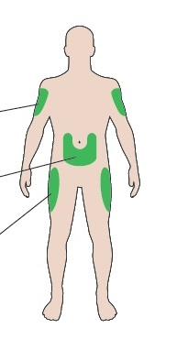
Addome
Parte superiore del braccio
Cosce

Conoscere la penna

Finestrella della dose

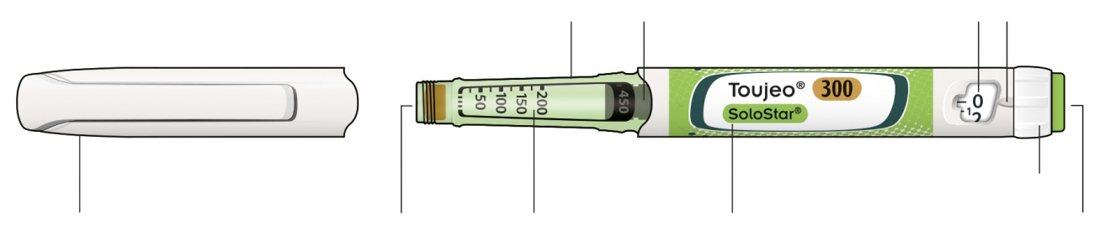
Cappuccio della penna

Sigillo di
gomma

Scala dell’insulina

Nome dell’insulina

Selettore della dose

Pulsante di iniezione

Portacartuccia

Stantuffo*

Indicatore della dose

* Lo stantuffo è visibile solo dopo aver iniettato alcune dosi.

PUNTO 1: Controllare la penna

Prendere una nuova penna dal frigorifero almeno 1 ora prima dell’iniezione. L’iniezione di insulina fredda è più dolorosa.

A Controllare il nome e la data di scadenza sull’etichetta della penna.
- Assicurarsi di avere l’insulina corretta. Questo è particolarmente importante se utilizza altri iniettori a penna.
- Non usare mai le penne dopo la data di scadenza.

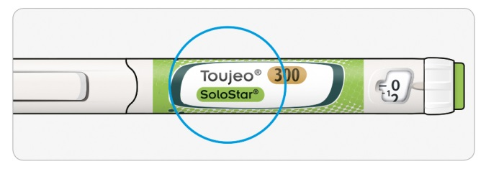

B Togliere il cappuccio.

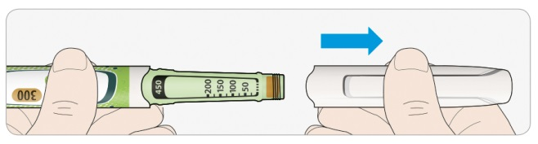

C Controllare che l’insulina sia limpida.
- Non usare la penna se l’insulina appare torbida, colorata o contiene particelle.

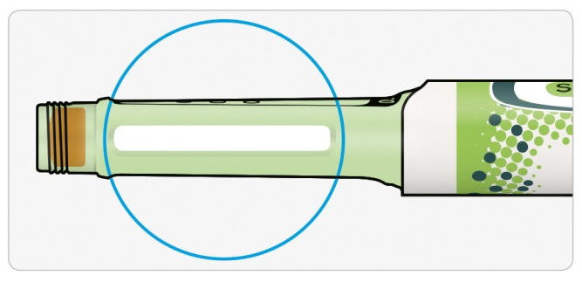

PUNTO 2: Inserire un nuovo ago

Usare sempre un nuovo ago sterile per ogni iniezione. In questo modo si evitano aghi ostruiti, contaminazioni e infezioni.
Usare solo aghi compatibili con l’uso di Toujeo (per esempio aghi BD, Ypsomed, Artsana o Owen Mumford).

A Prendere un nuovo ago e staccare il sigillo protettivo.

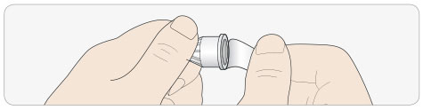

B Tenere l’ago diritto e avvitarlo sulla penna fino a quando è ben saldo. Non stringerlo troppo.
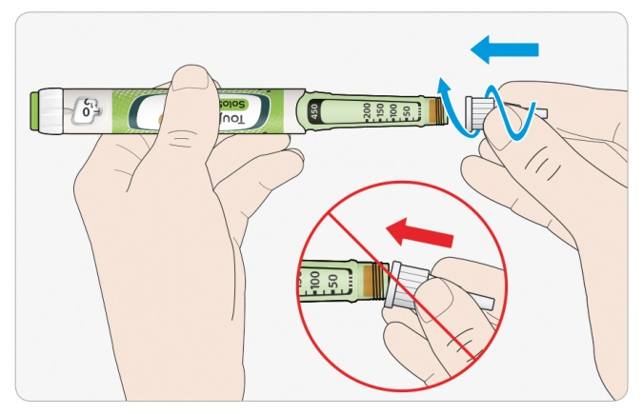

C Estrarre il cappuccio esterno dell’ago. Conservarlo per dopo.

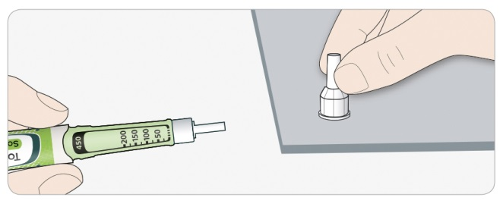

D Estrarre il cappuccio interno dell’ago e gettarlo.

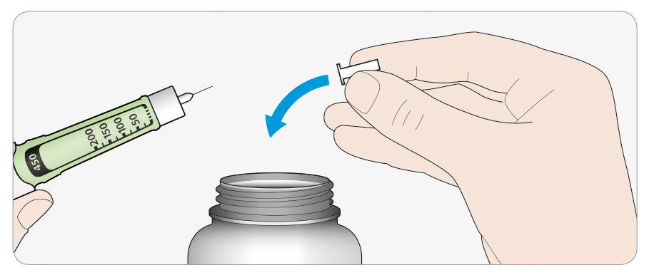


Come maneggiare gli aghi
- Fare attenzione quando si maneggiano gli aghi, per prevenire lesioni da ago e la trasmissione di infezioni.

PUNTO 3: Eseguire un test di sicurezza
Eseguire sempre un test di sicurezza prima di ogni iniezione, allo scopo di:
- controllare che penna e ago funzionino correttamente,
- assicurarsi di ricevere la dose di insulina corretta.

A Selezionare 3 unità ruotando il selettore della dose fino a quando l’indicatore della dose si trova nella posizione tra 2 e 4.

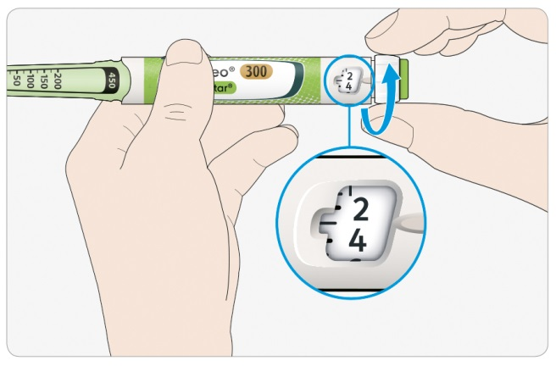
3 unità selezionate

B Premere il pulsante d’iniezione fino in fondo.
- Se dalla punta dell’ago fuoriesce insulina, la penna funziona correttamente.

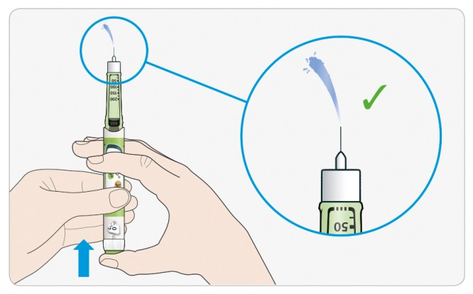

Se non fuoriesce insulina:
- Potrebbe essere necessario dover ripetere l’operazione fino a 3 volte prima di vedere fuoriuscire l’insulina.
- Se anche dopo aver ripetuto l’operazione tre volte non fuoriesce insulina, l’ago potrebbe essere ostruito. In questo caso:
- sostituire l’ago (vedere PUNTO 6 e PUNTO 2),
- poi ripetere il test di sicurezza (PUNTO 3).
- Non usare la penna se anche a questo punto dall’ago non fuoriesce insulina. Usare una nuova penna.
- Non prelevare mai l’insulina dalla penna con una siringa.

Se sono presenti bollicine d’aria
- Nell’insulina possono essere visibili bollicine d’aria. È normale, non sono pericolose.

PUNTO 4: Selezionare la dose


Non selezionare mai una dose o premere il pulsante d’iniezione senza un ago inserito. La penna potrebbe subire danni.

A Assicurarsi che sia inserito un ago e che la dose sia impostata su ‘0’.

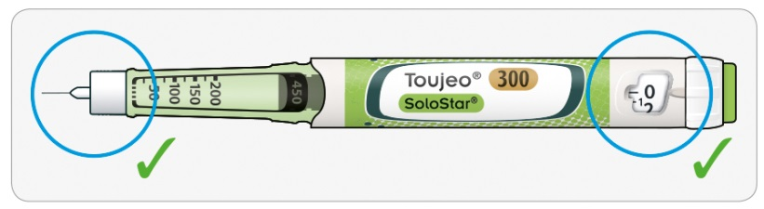

B Ruotare il selettore della dose fino a quando l’indicatore della dose è allineato con la dose desiderata.
- Se è stata selezionata una dose superiore, è possibile ruotare il selettore del dosaggio in senso contrario.
- Se la penna non contiene unità sufficienti per la dose, il selettore della dose si ferma sul numero di unità rimaste.
- Se non è possibile selezionare la dose completa prescritta, suddividere la dose in due iniezioni o usare una nuova penna.

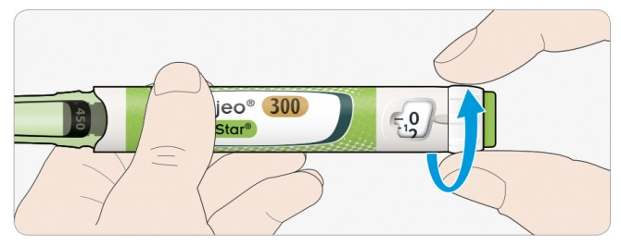

Come leggere la finestrella di dosaggio

I numeri pari sono allineati con l’indicatore della dose:

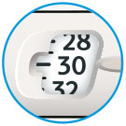
30 unità selezionate

I numeri dispari sono indicati come una linea tra i numeri pari:

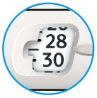
29 unità selezionate

Unità di insulina nella penna
- La penna contiene un totale di 450 unità di insulina. Si possono selezionare dosi da 1 a 80 unità con incrementi di 1 unità. Ogni penna contiene più di una dose.
- È possibile vedere quante unità di insulina rimangono in base alla posizione dello stantuffo sulla scala dell’insulina.

PUNTO 5: Iniezione della dose
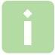
Se premere il pulsante di iniezione risulta difficile, non forzare, perché la penna si potrebbe rompere. Per suggerimenti vedere la sezione seguente.

A Selezionare un punto in cui eseguire l’iniezione, come illustrato nell’immagine

B Inserire l’ago nella pelle come mostrato dal medico, dal farmacista o dall’infermiere.
- Non toccare ancora il pulsante d’iniezione.

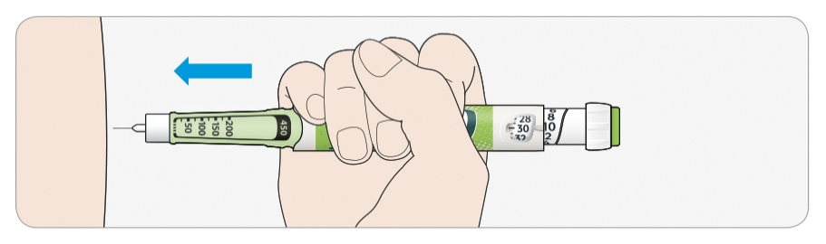
C Posizionare il pollice sul pulsante d’iniezione. Premerlo fino in fondo e tenerlo premuto.
- Non premere il pulsante diagonalmente, altrimenti il pollice potrebbe bloccare la rotazione del selettore della dose.

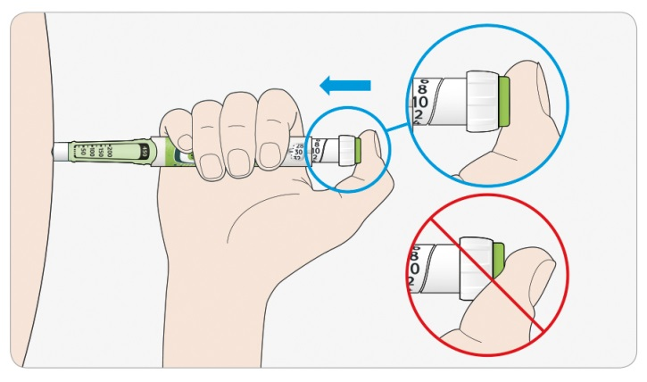
D Tenere premuto il pulsante d’iniezione, e quando nella finestrella compare il numero “0”, contare lentamente fino a 5.
- In questo modo ci si assicura di ricevere la dose completa.
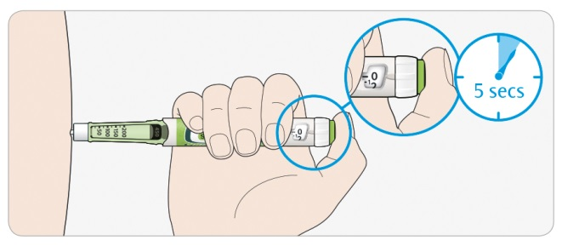
5 secondi

E Dopo aver tenuto premuto il pulsante e aver contato fino a 5, rilasciare il pulsante d’iniezione. Estrarre quindi l’ago dalla pelle.

Se premere il pulsante risulta difficile:
- Sostituire l’ago (vedere PUNTO 6 e PUNTO 2) e poi eseguire un test di sicurezza (vedere PUNTO 3).
- Se premere il pulsante risulta comunque difficile, prendere una nuova penna.
- Non prelevare mai l’insulina dalla penna con una siringa.

PUNTO 6: Estrarre l’ago

Fare attenzione quando si maneggiano gli aghi, per prevenire lesioni da ago e la trasmissione di infezioni.
Non reinserire mai il cappuccio interno dell’ago.

A Rimettere il cappuccio esterno sull’ago e utilizzare per svitare l’ago dalla penna.
- Per ridurre il rischio di ferite accidentali da ago, non riposizionare mai il cappuccio interno dell’ago.
- Se l’iniezione viene praticata da un'altra persona, o se sta praticando l’iniezione ad un’altra persona, è necessario prestare particolare attenzione durante la rimozione e lo smaltimento dell’ago.
- Seguire le misure di sicurezza raccomandate per la rimozione e lo smaltimento degli aghi (chieda al medico, al farmacista o all’infermiere) per ridurre il rischio di ferite accidentali da ago e la trasmissione di malattie infettive

B Gettare l’ago usato in un contenitore resistente alle punture, o come indicato dal farmacista o dalle autorità locali.

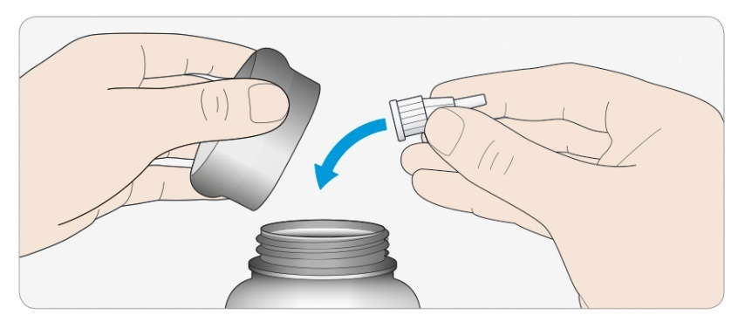

C Richiudere la penna con il cappuccio.
- Non rimettere la penna nel frigorifero.

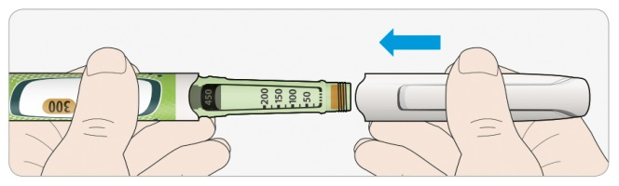

Usare entro

- Usare la penna solo fino a 6 settimane dopo il primo utilizzo.

Come conservare la penna

Prima del primo utilizzo
- Tenere le nuove penne in frigorifero, a 2°C-8°C.
- Non congelare.

Dopo il primo utilizzo
- Tenere la penna a temperatura ambiente, inferiore a 30°C.
- Non mettere mai la penna di nuovo in frigorifero.
- Non conservare mai le penne con l’ago inserito.
- Conservare le penne con il cappuccio inserito.

Manutenzione della penna

Maneggiare la penna con cura

- Non farla cadere o urtare contro superfici dure.
- Se ritiene che la penna sia danneggiata, non tenti di ripararla, ne usi una nuova.

Proteggere le penne dalla polvere e dallo sporco

- L’esterno delle penne può essere pulito con un panno umido. Non immergere, lavare o lubrificare la penna, poiché potrebbe danneggiarsi.

Smaltimento della penna

- Rimuovere l’ago prima di gettare la penna.
- Gettare le penne utilizzate come indicato dal farmacista o dalle autorità locali.

Foglio illustrativo: informazioni per l’utilizzatore

Toujeo 300 unità/mL DoubleStar soluzione iniettabile in una penna pre-riempita
Insulina glargine
Ogni penna DoubleStar eroga 2-160 unità con incrementi di 2 unità

Legga attentamente questo foglio prima di usare questo medicinale perché contiene importanti informazioni per lei.
- Conservi questo foglio. Potrebbe aver bisogno di leggerlo di nuovo.
- Se ha qualsiasi dubbio, si rivolga al medico, al farmacista o all’infermiere.
- Questo medicinale è stato prescritto soltanto per lei. Non lo dia ad altre persone, anche se i sintomi della malattia sono uguali ai suoi, perché potrebbe essere pericoloso.
- Se si manifesta un qualsiasi effetto indesiderato, compresi quelli non elencati in questo foglio, si rivolga al medico o al farmacista. Vedere paragrafo 4.

Contenuto di questo foglio:
1. Che cos’è Toujeo e a cosa serve
2. Cosa deve sapere prima di usare Toujeo
3. Come usare Toujeo
4. Possibili effetti indesiderati
5. Come conservare Toujeo
6. Contenuto della confezione e altre informazioni

1. Che cos’è Toujeo e a cosa serve

Toujeo contiene un tipo di insulina ad azione lenta chiamata “insulina glargine”.
- E’ molto simile all’insulina umana;
- Contiene 3 volte più insulina in 1 mL dell’insulina standard, che contiene 100 unità/mL;
- Se necessario, l’orario dell’iniezione può essere cambiato (per maggiori informazioni vedere il paragrafo 3).
- Abbassa il livello di zucchero nel sangue in modo costante per un lungo periodo di tempo;
- Si inietta una volta al giorno.

mLmL

Toujeo è usato per trattare il diabete mellito (diabete) negli adulti adolescenti e bambini dall’età di 6 anni. E’ una malattia nella quale l’organismo non produce sufficiente insulina per controllare il livello di zucchero nel sangue.

2. Cosa deve sapere prima di usare Toujeo

Non usi Toujeo
- se è allergico all’insulina glargine o ad uno qualsiasi degli altri componenti di questo medicinale (elencati al paragrafo 6).

Avvertenze e precauzioni
Si rivolga al medico, al farmacista o all’infermiere prima di usare Toujeo. Segua attentamente le istruzioni del suo medico su quanto Toujeo assumere, come monitorare il sangue e le urine, la tua dieta e i livelli di attività fisica e la tecnica di iniezione.

Importante:
- Se il livello di zucchero nel sangue è troppo basso (ipoglicemia) veda “cosa fare in caso di basso livello di zucchero nel sangue”alla fine del foglietto illustrativo.
- Cambio d’insulina - Se passa a questo prodotto da un’insulina di altro tipo, marca o produttore, potrebbe essere necessario modificare la dose.
- Pioglitazone usato assieme all’insulina può causare seri problemi – veda “Pioglitazione” sotto.
- Si assicuri di usare il corretto tipo d’insulina - controlli sempre l’etichetta dell’insulina prima di ogni iniezione per evitare scambi, in particolare, tra insuline a lunga durata e insuline a breve durata..
- Non usi mai una siringa per prelevare Toujeo dalla penna. Questo per evitare errori di dosaggio e potenziali sovradosaggi che possono portare a bassi livelli di zucchero nel sangue.
- Per evitare un sottodosaggio di insulina, esegua il test di sicurezza prima del primo uso di una nuova penna e anche prima di ogni uso della penna (vedere passaggio 3 delle istruzioni per l’uso). Vedere anche paragrafo 3.
- Se è non vedente o ipovedente, non usi la penna pre-riempita senza aiuto, perché non sarà in grado di leggere la finestrella di dosaggio sulla penna. Si faccia aiutare da una persona che abbia una buona vista e sia addestrata all’uso della penna.

Cambiamenti della pelle nel sito di iniezione:
Cambi regolarmente il sito di iniezione. Ciò per prevenire cambiamenti della pelle, come ispessimento, assottigliamento o la comparsa di noduli. L’insulina potrebbe non funzionare bene come dovrebbe se esegue l’iniezione in un’area con noduli.
- Se attualmente esegue l’iniezione in un’area con noduli, si rivolga al medico, al farmacista o all’infermiere prima di iniziare a praticare l’iniezione in un’altra area.
Il medico potrebbe invitarla a controllare più attentamente la glicemia e a regolare la dose di insulina o degli altri medicinali antidiabetici.

Malattie e lesioni
Si richiede particolare attenzione agli esami del sangue e delle urine per il controllo del diabete se:
- è malato o ha subito una lesione importante. Lo zucchero nel sangue potrebbe aumentare: iperglicemia,
- non si alimenta a sufficienza. C’è il rischio che il livello di zucchero nel sangue possa diventare troppo basso: ipoglicemia.
Si rivolga a un medico non appena si sente male o subisce una lesione.

Se soffre di diabete di tipo 1 e ha una malattia o una lesione:
- non interrompa l’assunzione di insulina,
- continui a mangiare una quantità sufficiente di carboidrati.
Informi sempre che soffre di diabete chi si prende cura di lei o chi è responsabile del suo trattamento.

Anticorpi anti-insulina
Il trattamento con insulina può causare la formazioni di anticorpi anti-insulina (sostanze che agiscono contro l’insulina). Tuttavia, solo raramente, questo renderà necessario un cambiamento del dosaggio di insulina.

Viaggi e Toujeo
Se sta andando all'estero, viaggiare attraverso diversi fusi orari potrebbe influenzare il suo fabbisogno di insulina e la tempistica delle sue iniezioni. Informi il medico prima di fare dei viaggi. Potrebbe dover discutere:
- se il suo tipo di insulina sia disponibile nel paese di destinazione,
- come organizzare le scorte di insulina, aghi e altro,
- come conservare correttamente l’insulina durante i viaggi,
- l’orario dei pasti e dell’uso di insulina,
- i possibili effetti del cambiamento del fuso orario,
- eventuali rischi per la salute nei paesi in cui si reca,
- cosa fare in situazioni di emergenza se non si sente bene o si ammala.

Bambini e adolescenti
Questo medicinale non deve essere usato in bambini al di sotto dei 6 anni di età. Infatti non esiste esperienza con Toujeo su bambini di questa età.

Altri medicinali e Toujeo
Informi il medico, il farmacista o l’infermiere se sta assumendo, ha recentemente assunto o potrebbe assumere qualsiasi altro medicinale. Alcuni medicinali possono modificare il livello di zucchero nel sangue. Il suo medico le dirà se la dose d’insulina deve essere modificata. Deve inoltre usare cautela quando interrompe l’uso di un medicinale.

Di seguito sono elencati i farmaci più comuni che possono condizionare il suo trattamento con insulina:

Il livello di zucchero nel sangue potrebbe abbassarsi (ipoglicemia) se assume:
- qualsiasi altro medicinale per il diabete,
- disopiramide per alcuni problemi cardiaci,
- fluoxetina per la depressione,
- pentamidina - per alcune infezioni parassitarie. Può causare un abbassamento eccessivo degli zuccheri nel sangue, talvolta seguito da un aumento eccessivo della glicemia,
- antibiotici sulfonamidi - per infezione,
- fibrati, per abbassare livelli elevati di grassi nel sangue,
- inibitori delle mono-amino-ossidasi (IMAO), per la depressione,
- pentossifillina, propossifene e salicilati (come l’acido acetil-salicilico) per il dolore e la febbre lieve,
- inibitori dell’enzima di conversione dell’angiotensina (angiotensin converting enzyme, ACE), per problemi cardiaci o la pressione alta.

Il livello di zucchero nel sangue potrebbe aumentare (iperglicemia) se assume:

- danazolo, per l’endometriosi,
- diazossido, per la pressione alta,

- glucagone, per la glicemia molto bassa,
- isoniazide, per la tubercolosi,
- somatotropina, un ormone della crescita,
- ormoni tiroidei, per problemi della ghiandola tiroidea,
- estrogeni e progestinici, come nella pillola anticoncezionale per il controllo delle nascite,
- corticosteroidi come il cortisone – per l’infiammazione,
- inibitori delle proteasi – per HIV,
- diuretici – per la pressione alta o la ritenzione idrica,
- derivati della clozapina, olanzapina e fenotiazina, per problemi mentali,
- simpaticomimetici come epinefrina (adrenalina), salbutamolo e terbutalina per l’asma.

Il livello di zucchero nel sangue potrebbe diminuire o aumentare se assume:
- beta bloccanti o clonidina – per la pressione alta,
- sali di litio – per problemi di salute mentale.

Beta bloccanti
- analogamente ad altri “medicinali simpaticomimetici” come clonidina, guanetidina e reserpina e altri medicinali simpaticomimetici – per la pressione alta possono nascondere o bloccare i segni che i livelli di zucchero nel sangue troppo basso (ipoglicemia) o possono rendere più difficile il riconoscimento dei segni premonitori.

Pioglitazone
Alcuni pazienti con diabete mellito di tipo 2 da lungo tempo e malattia cardiaca o con un pregresso ictus trattati con pioglitazone e insulina hanno sviluppato scompenso cardiaco.
- Informi il medico il prima possibile se manifesta segni di scompenso cardiaco quali un respiro insolitamente corto, un rapido aumento di peso o un gonfiore localizzato.

Se una qualsiasi di queste situazioni la riguarda o se non è sicuro, ne discuta con il medico, il farmacista o l’infermiere prima di usare Toujeo.

Toujeo e alcol
I livelli di zucchero nel sangue possono aumentare o diminuire se beve alcol. Devrà controllare il livello di zucchero nel sangue più frequentemente del normale.

Gravidanza e allattamento
Se ha in corso una gravidanza o sta allattando, se sospetta o sta pianificando di avere un bambino chieda consiglio al medico, al farmacista o all’infermiere prima di prendere questo medicinale:
- potrebbe dover modificare le dosi d’insulina durante la gravidanza e dopo il parto, o entrambe le dosi d’insulina e la dieta durante l’allattamento,
- per proteggere il suo bambino è molto importante controllare il diabete e prevenire bassi livelli di zucchero nel sangue.

Guida di veicoli e utilizzo di macchinari
Una glicemia troppo bassa o troppo alta o problemi alla vista possono influire sulla capacità di guidare veicoli, usare strumenti o macchinari. La concentrazione potrebbe essere compromessa, con conseguenze potenzialmente pericolose per lei e gli altri. Chieda al suo medico, al farmacista o all'infermiere se può guidare, utilizzare strumenti o macchinari se:

- ha spesso lo zucchero nel sangue troppo basso,
- ha difficoltà a stabilire quando lo zucchero nel sangue è basso.

Toujeo contiene sodio
Questo medicinale contiene meno di 1 mmol (23 mg) di sodio per dose. Ciòèessenzialmente ‘senza sodio’.

3. Come usare Toujeo

Usi questo medicinale seguendo sempre esattamente le istruzioni del medico. Se ha dubbi consulti il medico, il farmacista o l’infermiere.

Toujeo e insulina glargine 100 unità/mL non sono intercambiabili, anche se contengono entrambi lo stesso principio attivo.mL. Il passaggio da una terapia insulinica ad un’altra richiede una prescrizione medica, un controllo medico e un controllo dei livelli di zucchero nel sangue. Consulti il medico per ulteriori informazioni.

Quantità da usare
La penna pre-riempita Toujeo DoubleStar può fornire una dose da 2 a 160 unità in una singola iniezione, con incrementi di 2 unità. La penna è raccomandata per un paziente che necessita di almeno 20 unità di insulina al giorno (vedere paragrafo 2).
La finestrella della dose della penna DoubleStar mostra il numero di unità di Toujeo da iniettare e non è necessario ricalcolare la dose.

Il medico deciderà:
- di quanto Toujeo ha bisogno ogni giorno e a che ora,
- quando deve controllare la glicemia e se è necessario eseguire esami delle urine,
- quando potrebbe aver bisogno di una dose maggiore o inferiore.
Ciò in base al suo stile di vita, agli esami del livello di zucchero (glucosio) nel sangue e al suo uso precedente d’insulina.

Cosulti il medico poichè potrebbe essere necesaria una dose inferiore se:
- ha 65 anni o più
- si hanno problemi ai reni o al fegato.

Toujeo è un’insulina a lunga durata d’azione. Il medico potrebbe prescriverle di usarla con un’insulina ad azione breve o con altri medicinali per alti livelli di zucchero nel sangue.

Si assicuri di usare il tipo di insulina corretta:
- Controllare sempre l’etichetta prima di ogni iniezione per evitare scambi tra insuline, in particololare tra insuline a lunga durata e insuline a breve durata d’azione.
La concentrazione “300” è evidenziata in giallo oro sull’etichetta della penna preriempita Toujeo DoubleStar. Chieda al medico o al farmacista se non è sicuro.

Molti fattori possono influenzare i livelli di zucchero nel sangue – scopra quali sono in modo da poter adottare le opportune contromisure se il livello di zucchero nel sangue cambia. Questo evita che il livello diventi troppo alto o troppo basso. Per maggiori informazioni, consultare il riquadro “iperglicemia e ipoglicemia” alla fine di questo foglio.

Quando usare Toujeo
- Usare Toujeo una volta al giorno, preferibilmente alla stessa ora ogni giorno.
- Può iniettarlo fino a 3 ore prima o dopo l’orario abituale di assunzione.

Prima di iniettare Toujeo
- Leggere le istruzioni per l’uso allegate al foglio illustrativo.
- Se non segue le istruzioni interamente, potrebbe assumere troppa o troppo poca insulina.
- Effettuare un test di sicurezza come descritto al Punto 3 delle istruzioni per l’uso. Se non viene effettuato il test, non verrà erogata l’intera dose. Se ciò si verifica, deve aumentare la frequenza del controllo del livello di zucchero nel sangue e potrebbe essere necessario somministrare insulina aggiuntiva. Vedere anche paragrafo 2.

Come eseguire l’iniezione
- Iniettare Toujeo sotto la pelle. Ciò si definisce “uso sottocutaneo” o “SC”.
- Iniettare il medicinale nella parte anteriore della coscia, nella parte superiore del braccio o nella parte anteriore della pancia (addome).
- Cambiare il punto di iniezione all’interno dell’area selezionata per l’iniezione ogni giorno. In questo modo si riduce il rischio che la pelle si assottigli o si ispessisca (vedere paragrafo 4).

- Usare sempre un nuovo ago per ogni iniezione - per ridurre il rischio di infezione e ostruzione degli aghi che porterebbe ad assumere troppa o troppo poca insulina.

- Gettare gli aghi usati in un contenitore resistente alla perforazione , o come insegnato dal farmacista.

- Non codividere la sua penna per insulina con nessuno, anche cambiando l’ago – per prevenire la diffusione di malattie,

- Non usare una siringa per rimuovere “Toujeo” dalla penna – si evita potenziale overdose.

Non usi Toujeo
- in una vena, perché cambia il modo in cui agisce e può provocare un eccessivo abbassamento dello zucchero nel sangue.
- in una pompa di infusione per insulina.
- se l’insulina contiene particelle; il liquido deve essere limpido, incolore e simile all’acqua.

Getti la penna e ne usi una nuova:
- se nota che il controllo glicemico è peggiorato inaspettatamente;
- la penna è danneggiata o non è stata conservata correttamente,
- Informi il medico, il farmacista o l’infermiere se non è sicuro che con la penna funziona correttamente.

Se usa più Toujeo di quanto deve
Se inietta una quantità eccessiva del medicinale, il livello di zucchero nel sangue potrebbe diventare troppo basso: per i consigli vedere “bassi livelli di zucchero nel sangue” alla fine di questo foglio.

Se dimentica di usare Toujeo
Se ha dimenticato una dose, inietti la dose dimenticata entro 3 ore rispetto all’orario abituale di assunzione.

Se se ne ricorda dopo 3 ore, non inietti la dose dimenticata: controlli i livelli di zucchero nel sangue e inietti la dose successiva il giorno successivo all’orario abituale.

- Non inietti una dose doppia per compensare la dimenticanza della dose.

Se ha dimenticato una dose di Toujeo o non ha iniettato abastanza insulina, i livelli di zucchero nel sangue possono essere troppo elevati: per i consigli, vedere “alti livelli di zucchero nel sangue (iperglicemia)” alla fine di questo foglio.

Se interrompe l’uso di Toujeo
Non interrompa l’uso di questo medicinale senza consultare il medico. Se interrompe l’uso del medicinale, il livello di zucchero nel sangue potrebbe diventare eccessivamente alto, e nel sangue potrebbe accumularsi acido “chetoacidosi”: per i consigli vedere “alti livelli di zucchero nel sangue” alla fine di questo foglio.

Se ha qualsiasi dubbio sull’uso di questo medicinale, si rivolga al medico, al farmacista o all’infermiere.

4. Possibili effetti indesiderati

Come tutti i medicinali, questo medicinale può causare effetti indesiderati sebbene non tutte le persone li manifestino.

Gravi effetti indesiderati

Consulti il medico, farmacista o infermiere se nota uno dei seguenti gravi effetti indesiderati – potrebbe aver bisogno di un trattamento medico urgente:

Bassi livelli di zucchero nel sangue (ipoglicemia) – molto comune: può interessare più di 1 persona su 10:

- Se il livello di zucchero nel sangue diventa troppo basso, Lei potrebbe svenire.
- Episodi ipoglicemici gravi possono causare danno cerebrale e possono rappresentare una minaccia per la vita.
Se ha segni di glicemia bassa, provi ad aumentare subito i livelli di zucchero nel sangue. Per i consigli, vedere “bassi livelli di zucchero nel sangue” alla fine di questo foglio illustrativo.

I segni di gravi reazioni allergiche (rare: possono interessare fino a 1 persona su 1.000) possono includere:
- respiro corto
- gonfiore della pelle o della bocca
- eruzione cutanea e prurito generalizzato,
- sensazione di svenimento con battito cardiaco accelerato e sudorazione.
Informi immediatamente il medico se nota segni di grave reazione allergica.
Le reazioni allergiche gravi possono mettere in pericolo la vita.

Altri effetti indesiderati
Informi il medico, il farmacista o l’infermiere se nota uno qualsiasi dei seguenti effetti indesiderati:

Cambiamenti della pelle nel sito di iniezione
se inietta l’insulina troppo spesso nello stesso punto, la pelle può cambiare:
- assottigliarsi (lipoatrofia, può interessare fino a 1 persona su 100)
- ispessirsi (lipoipertrofia, può interessare fino a 1 persona su 10)
- i noduli sotto la pelle che possono essere causati anche dall’accumulo di una proteina denominata amiloide (amiloidosi cutanea; la frequenza con cui si verifica non è nota). L’insulina potrebbe non funzionare bene se esegue l’iniezione in un’area con noduli. Cambi il sito di iniezione a ogni iniezione per prevenire questi cambiamenti della pelle.

Comuni: possono interessare fino a 1 persona su 10
- Reazioni cutanee e allergiche nella sede di iniezione: i segni possono includere arrossamento, insolito dolore intenso durante l’iniezione, prurito, orticaria, gonfiore o infiammazione. Queste reazioni possono diffondersi nell’area circostante il sito di iniezione.
La maggior parte delle reazioni minori all’insulina scompare solitamente in pochi giorni o settimane.
Rari: possono interessare fino a 1 persona su 1.000
- Problemi oculari: un cambiamento notevole nel controllo dello zucchero nel sangue, miglioramento o peggioramento, può determinare disturbi alla vista. Se soffre di problemi diabetici oculari chiamati “retinopatia proliferativa”, un episodio di bassi livelli di zucchero nel sangue può provocare una perdita temporanea della vista.
- Gonfiore ai polpacci e alle caviglie, provocato da accumulo di acqua nell’organismo più del dovuto.
Molto rari: possono interessare fino a 1 persona su 10.000
- alterazioni del gusto (disgeusia).
- dolore muscolare (mialgia).

Informi il medico, il farmacista o l’infermiere se nota uno qualsiasi degli effetti indesiderati precedenti.

Segnalazione degli effetti indesiderati
Se manifesta un qualsiasi effetto indesiderato, compresi quelli non elencati in questo foglio, si rivolga al medico o al farmacista. Lei può inoltre segnalare gli effetti indesiderati direttamente tramite il sistema nazionale di segnalazione riportato nell’Allegato V. Segnalando gli effetti indesiderati lei può contribuire a fornire maggiori informazioni sulla sicurezza di questo medicinale.

5. Come conservare Toujeo

Tenga questo medicinale fuori dalla vista e dalla portata dei bambini.

Non usi questo medicinale dopo la data di scadenza che è riportata sulla confezione e sull’etichetta della penna dopo “Scad”. La data di scadenza si riferisce all’ultimo giorno di quel mese.

Prima del primo utilizzo
- Conservare in frigorifero (2°C – 8°C).
- Non congelare o mettere a diretto contatto con il comparto del congelatore o con buste refrigeranti.
- Conservi la penna nell’imballaggio esterno per proteggere il medicinale dalla luce.

Dopo il primo utilizzo o in caso di trasporto come riserva
- Non conservi la penna in frigorifero.
- La penna può essere conservata fino a 6 settimane atemperatura ambiente inferiore a 30°C e lontano dal calore diretto o dalla luce diretta.
- Gettare la penna dopo questo periodo.
- Non lasciare l’insulina all’interno dell’automobile in giornate particolarmente calde o fredde.
- Tenere sempre il cappuccio sulla penna quando non è in uso, per proteggere il medicinale dalla luce.

Non getti alcun medicinale nell’acqua di scarico e nei rifiuti domestici. Chieda al farmacista come eliminare i medicinali che non utilizza più. Questo aiuterà a proteggere l’ambiente.

6. Contenuto della confezione e altre informazioni

Cosa contiene Toujeo
- Il principio attivo è insulina glargine. Ogni mL di soluzione contiene 300 unità di insulina glargine (equivalenti a 10,91 mg). Ogni penna DoubleStar contiene 3 mL di soluzione iniettabile, equivalenti a 900 unità.
- Gli altri componenti sono: cloruro di zinco, metacresolo, glicerolo, acqua per preparazioni iniettabili, e idrossido di sodio (vedere paragrafo 2 “Toujeo contiene sodio”), e acido cloridrico (per la regolazione del pH).

Descrizione dell’aspetto di Toujeo e contenuto della confezione
- Toujeo è una soluzione limpida e incolore.
- Ogni penna DoubleStar contiene 3 mL di soluzione iniettabile (equivalenti a 900 unità).
- Sono disponibili confezioni da 1, 3 e 6 penne pre-riempite (2 confezioni da 3), 9 (3 confezioni da 3) e 10.
- È possibile che non tutte le confezioni siano commercializzate.

Titolare dell’autorizzazione all’immissione in commercio e produttore
Sanofi-Aventis Deutschland GmbH, D-65926 Frankfurt am Main, Germania.

Per ulteriori informazioni su questo medicinale, contatti il rappresentante locale del titolare dell’autorizzazione all’immissione in commercio.

 | België/Belgique/Belgien  Sanofi Belgium  Tél/Tel: +32 (0)2 710 54 00 | Lietuva  Swixx Biopharma UAB  Tel: +370 5 236 91 40
 | България  Swixx Biopharma EOOD  Тел.: +359 (0)2 4942 480 | Luxembourg/Luxemburg  Sanofi Belgium  Tél/Tel: +32 (0)2 710 54 00 (Belgique/Belgien)
 | Česká republika  Sanofi s.r.o.  Tel: +420 233 086 111 | Magyarország  sanofi-aventis zrt., Magyarország  Tel.: +36 1 505 0050
 | Danmark  Sanofi A/S  Tlf: +45 45 16 70 00 | Malta  Sanofi S.r.l.  Tel: +39 02 39394275
 | Deutschland  Sanofi-Aventis Deutschland GmbH  Tel: 0800 52 52 010  Tel. aus dem Ausland: +49 69 305 21 131 | Nederland  Sanofi B.V.  + 31 20 245 4000
 | Eesti  Swixx Biopharma OÜ  Tel: +372 640 10 30 | Norge  sanofi-aventis Norge AS  Tlf: +47 67 10 71 00
 | Ελλάδα  Sanofi-Aventis Μονοπρόσωπη AEBE  Τηλ: +30 210 900 16 00 | Österreich  sanofi-aventis GmbH  Tel: +43 1 80 185 – 0
 | España  sanofi-aventis, S.A.  Tel: +34 93 485 94 00 | Polska  Sanofi Sp. z o.o.  Tel.: +48 22 280 00 00
France  Sanofi Winthrop Industrie  Tél: 0 800 222 555  Appel depuis l’étranger : +33 1 57 63 23 23 |  | Portugal  Sanofi - Produtos Farmacêuticos, Lda  Tel: +351 21 35 89 400
 | Hrvatska  Swixx Biopharma d.o.o.  Tel: +385 1 2078 500 | România  Sanofi Romania SRL  Tel: +40 (0) 21 317 31 36
 | Ireland  sanofi-aventis Ireland Ltd. T/A SANOFI  Tel: +353 (0) 1 403 56 00 | Slovenija  Swixx Biopharma d.o.o.  Tel: +386 1 235 51 00
 | Ísland  Vistor hf.  Sími: +354 535 7000 | Slovenská republika  Swixx Biopharma s.r.o.  Tel: +421 2 208 33 600
 | Italia  Sanofi S.r.l.  Tel: 800 13 12 12 (domande di tipo tecnico)  800 536389 (altre domande) | Suomi/Finland  Sanofi Oy  Puh/Tel: +358 (0) 201 200 300
 | Κύπρος  C.A. Papaellinas Ltd.  Τηλ: +357 22 741741 | Sverige  Sanofi AB  Tel: +46 (0)8 634 50 00
Latvija
Swixx Biopharma SIA
Tel: +371 6 616 47 50

Questo foglio illustrativo è stato aggiornato il

Altre fonti d’informazioni
Informazioni più dettagliate su questo medicinale sono disponibili sul sito web dell’Agenzia europea dei medicinali: http://www.ema.europa.eu/

Iperglicemia e ipoglicemia

Se assume insulina, deve portare sempre con sé:
- zucchero (almeno 20 grammi).
- informazioni, in modo che gli altri sappiano che soffre di diabete.

Livelli elevati di zucchero nel sangue(iperglicemia)

Sintomi premonitori di livelli elevati di zucchero nel sangue:
• sete, aumento della necessità di urinare
• debolezza, pelle secca, arrossamento del viso, perdita dell’appetito,
• abbassamento della pressione sanguigna, tachicardia
• presenza di glucosio o corpi chetonici nelle urine
• mal di stomaco, respirazione profonda e rapida, sonnolenza o svenimento (perdita di conoscenza) possono indicare una condizione grave (chetoacidosi) derivante dalla carenza di insulina.

Cosa deve fare in caso di livelli elevati di zucchero nel sangue:
• Controlli il prima possibile il livello di zucchero nel sangue e l’eventuale presenza di chetoni nelle urine non appena nota uno qualsiasi dei segni indicati sopra.
• Si rivolga immediatamente al medico in caso di grave iperglicemia o chetoacidosi. Devono essere sempre trattate da un medico, di solito in ambito ospedaliero.

Possibili motivi di livelli elevati di zucchero nel sangue:

- non ha iniettato l’insulina o non ne ha iniettata abbastanza.
- L’insulina è diventata meno efficace, per esempio perché non è stata conservata in modo corretto.
- La penna di insulina non funziona correttamente.
- Sta facendo meno esercizio fisico del solito.
- E’ sotto stress, per esempio sofferenza affettiva o eccitazione.
- Ha una lesione, un’infezione o la febbre, o ha subito un intervento chirurgico.
- Sta assumendo o ha assunto alcuni altri medicinali (vedere paragrafo 2 “Altri medicinali e Toujeo”).

Bassi livelli di zucchero nel sangue (ipoglicemia)

Con livelli di zucchero nel sangue molto bassi potrebbe svenire (perdere conoscenza), causare un attacco cardiaco o danno cerebrale, e possono rappresentare una minaccia per la vita. Deve imparare a riconoscere i segni di un calo di zucchero nel sangue, in modo da poter prendere provvedimenti e impedire che peggiori.
Sintomi premonitori di bassi livelli di glicemia
I primi segni possono essere generalizzati a tutto il corpo:
- sudorazione,
- pelle umida,
- sentirsi ansioso,
- battito cardiaco accelerato o irregolare, pressione alta, palpitazioni.

Altri segni a livello cerebrale possono comparire successivamente:
- mal di testa, tremori, capogiri,
- alterazioni della vista,
- forte senso di fame, sensazione di malessere o vomito,
- cambiamenti nel comportamento, aggressività, depressione,
- sensazione di stanchezza o sonnolenza, disturbi del sonno, irrequietezza,
- difficoltà di concentrazione, confusione, lentezza nelle reazioni o difficoltà nel parlare,
- incapacità di muoversi (paralisi), formicolio alle mani o alle braccia, sensazione di intorpidimento e formicolio spesso attorno alla bocca,
- perdita di autocontrollo, incapacità di prendersi cura di sé, convulsioni o svenimento.

Cosa fare se si hanno livelli bassi di glicemia
- Non inietti insulina.
- Prenda immediatamente da 10 a 20 grammi di zucchero, come glucosio, zollette di zucchero o una bevanda zuccherata. Non beva o mangi cibi che contengono dolcificanti artificiali (come bevande dietetiche). Non aiutano a trattare l’ipoglicemia.
- Poi mangi qualcosa (come pane o pasta) che aumenti lo zucchero nel sangue per un periodo più lungo.
Chieda al medico o all’infermiere se non è sicuro di quali cibi dovrebbe mangiare. Con Toujeo la normalizzazione dell’ipoglicemia potrebbe richiedere tempi più lunghi, perché è un farmaco a lunga durata d’azione.
- Se si verifica un’altra ipoglicemia, assuma nuovamente da 10 a 20 grammi di zucchero.
- Si rivolga immediatamente al medico se non è in grado di controllare l’ipoglicemia, o se l’ipoglicemia si ripresenta.

Che cosa devono fare le altre persone se lei ha bassi livelli di glicemia
- Informi parenti, amici e colleghi di chiedere immediatamente assistenza medica se non è in grado di inghiottire o se sviene (perde conoscenza).
- Dovrà fare un’iniezione di glucosio o glucagone (un medicinale che aumenta lo zucchero nel sangue). Queste iniezioni dovrebbero essere somministrate anche se non si è sicuri che si sia verificato un evento ipoglicemico.
- Deve misurare la glicemia immediatamente dopo aver preso il glucosio, per controllare di avere avuto effettivamente un evento ipoglicemico.

Possibili cause di bassi livelli di glicemia:
- Inietta troppa insulina.
- Ha saltato o ritardato i pasti.
- Non mangia a sufficienza o mangia cibo contenente meno zuccheri (carboidrati) del normale; i dolcificanti artificiali non sono carboidrati.
- Beve alcol, soprattutto quando non ha mangiato abbastanza.
- Sta male (vomito) o ha la diarrea.
- Sta facendo più esercizio fisico del solito o un tipo diverso di attività fisica.
- Si sta riprendendo da lesioni, un intervento chirurgico o altro stress.
- Si sta riprendendo da una malattia o dalla febbre.
- Sta assumendo o ha smesso di assumere alcuni altri medicinali - vedere paragrafo 2 “Altri medicinali e Toujeo”.

Bassi livelli di glicemia possono verificarsi più facilmente se:
- Ha appena iniziato il trattamento con insulina o ha cambiato insulina; se si verifica un episodio ipoglicemico, potrebbe essere più probabile che avvenga al mattino.
- I livelli di zucchero nel sangue sono quasi nella norma o sono instabili.
- Cambia area della pelle in cui inietta l’insulina, per esempio dalla coscia alla parte superiore del braccio.
- Soffre di gravi malattie al rene o al fegato, oppure di altre malattie come l’ipotiroidismo.

I segni di riduzione della glicemia possono essere diversi, poco chiari o assenti se:
- Se è anziano o ha il diabete da lungo tempo.
- Se soffre di un particolare tipo di malattia nervosa chiamata “neuropatia autonomica diabetica”.
- Se ha recentemente avuto glicemia troppo bassa, per esempio il giorno precedente.
- Se l’ipoglicemia si manifesta lentamente.
- Se i livelli di zucchero nel sangue sono sempre quasi “normali” o se i livelli di zucchero nel sangue sono decisamente migliorati.
- Se è recentemente passato da un’insulina animale a un’insulina umana come Toujeo.
- Se sta assumendo o ha assunto alcuni altri medicinali (vedere paragrafo 2 “Altri medicinali e Toujeo”).

In questi casi potrebbe sviluppare un grave abbassamento della glicemia e persino svenire prima di comprendere quello che le sta succedendo. Impari a riconoscere i sintomi premonitori. Potrebbe dover controllare lo zucchero nel sangue più spesso, per poter rilevare bassa glicemia. Se ha difficoltà a riconoscere i sintomi premonitori, eviti tutte quelle situazioni (come la guida dell’automobile) che possono essere rischiose per lei e per gli altri a causa dei bassi livelli di glicemia.

Toujeo 300 unità/mL soluzione iniettabile in una penna pre-riempita (DoubleStar)
ISTRUZIONI PER L’USO

Prima leggere qui

Toujeo DoubleStar contiene 300 unità/mL di insulina glargine in una penna pre-riempita monouso da 3 mL
- Non riutilizzare mai gli aghi. Se lo fa, potrebbe non ricevere la dose prescritta (sottodosaggio) o ricevere una dose eccessiva (sovradosaggio), perché l’ago potrebbe ostruirsi.
- Non prelevare mai l’insulina dalla penna con una siringa. Se lo fa, la dose di insulina sarà eccessiva. La scala sulla maggior parte delle siringhe è adatta solo per insulina non concentrata.
- Il selettore della dose della penna Toujeo DoubleStar seleziona incrementi di 2 unità.

Informazioni importanti

Non condividere mai la penna, è destinata solamente a lei.
Non utilizzare mai la penna se è danneggiata o se non è sicuro del suo corretto funzionamento.
Effettuare sempre un test di sicurezza, prima di utilizzare una nuova penna per la prima volta, fino a quando non vede l’insulina fuoriuscire dalla punta dell’ago (vedere paragrafo 3). Se vede l’insulina fuoriuscire dalla punta dell’ago, la penna è pronta per l’uso. Se non vede l’insulina fuoriuscire prima di prendere la dose, potrebbe non assumere affatto l’insulina oppure assumerne una quantità troppo bassa. Questo potrebbe causare alti livelli di zucchero nel sangue.
Per assicurarsi che la penna e l’ago funzionino, eseguire sempre il test di sicurezza finché non vedrà fuoriuscire l’insulina dalla punta dell’ago prima di ogni iniezione (vedere PUNTO 3). Se non effettua il test di sicurezza prima di ogni iniezione potrebbe assumere insulina in quantità insufficiente.
Avere sempre a disposizione una penna di riserva e aghi di riserva in caso di smarrimenti o mancato funzionamento.

Imparare a fare l’iniezione

- Discuta con il medico, il farmacista o l’infermiere come fare l’iniezione prima di usare la penna.
- Questa penna non è raccomandata per un utilizzo da parte di persone non vedenti o da coloro che hanno difficoltà visive senza l’assistenza di persone addestrate ad un uso appropriato del prodotto.
- Legga le presenti istruzioni interamente prima di usare la penna. Se non segue queste istruzioni interamente, può assumere troppa o troppo poca insulina.

Ha bisogno di aiuto?

Se ha qualsiasi domanda sulla penna o sul diabete, si rivolga al medico, al farmacista o all’infermiere oppure chiami il numero di sanofi-aventis indicato sulla copertina del foglietto illustrativo.

Articoli supplementari necessari:

- un nuovo ago sterile (vedere PUNTO 2),
- un contenitore resistente alle punture per gli aghi e le penne utilizzati.

Siti di iniezione
Addome
Parte superiore del braccio
Cosce

Conoscere la penna
Portacartuccia
Finestrella della dose
Indicatore della dose
Stantuffo*
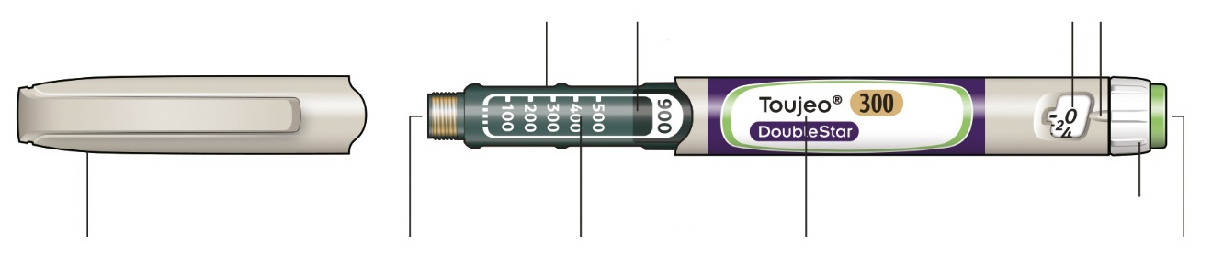
Pulsante di iniezione
Selettore della dose
Nome dell’insulina
Scala dell’insulina
Sigillo di
gomma
Cappuccio della penna

* Lo stantuffo è visibile solo dopo aver iniettato alcune dosi.

PUNTO 1: Controllare la penna

Prendere una nuova penna dal frigorifero almeno 1 ora prima dell’iniezione. L’iniezione di insulina fredda è più dolorosa.

A Controllare il nome e la data di scadenza sull’etichetta della penna.
- Assicurarsi di avere l’insulina corretta. Questo è particolarmente importante se utilizza altri iniettori a penna.
- Non usare mai le penne dopo la data di scadenza.

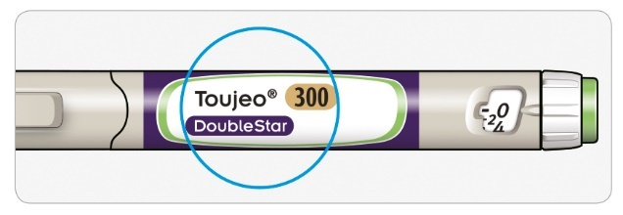

B Togliere il cappuccio.

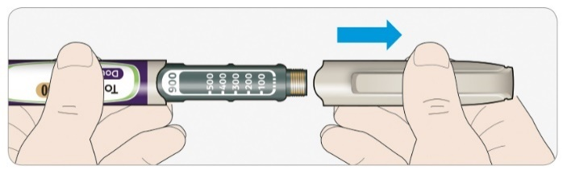

C Controllare che l’insulina sia limpida.
- Non usare la penna se l’insulina appare torbida, colorata o contiene particelle.
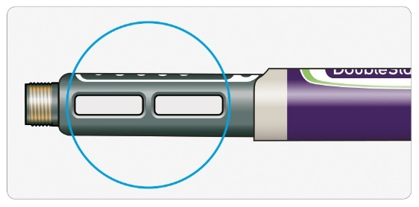

PUNTO 2: Inserire un nuovo ago

Usare sempre un nuovo ago sterile per ogni iniezione. In questo modo si evitano aghi ostruiti, contaminazioni e infezioni.
Usare solo aghi compatibili con l’uso di Toujeo DoubleStar (per esempio aghi BD, Ypsomed, Artsana o Owen Mumford) che hanno una lunghezza pari o inferiore a 8 mm.

A Prendere un nuovo ago e staccare il sigillo protettivo.

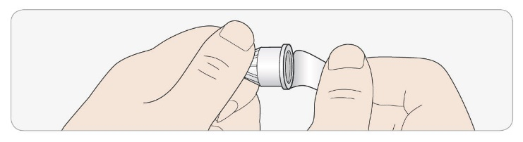

B Tenere l’ago diritto e avvitarlo sulla penna fino a quando è ben saldo. Non stringerlo troppo.

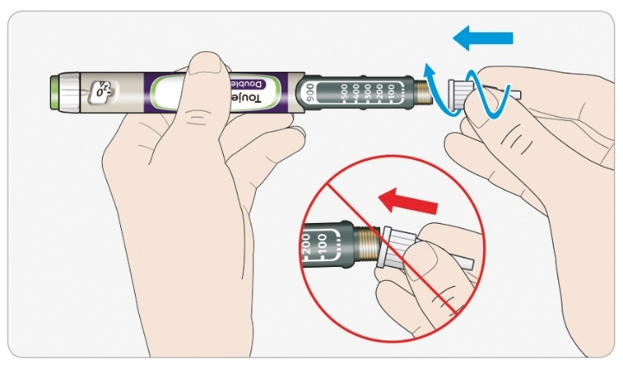

C Estrarre il cappuccio esterno dell’ago. Conservarlo per dopo.

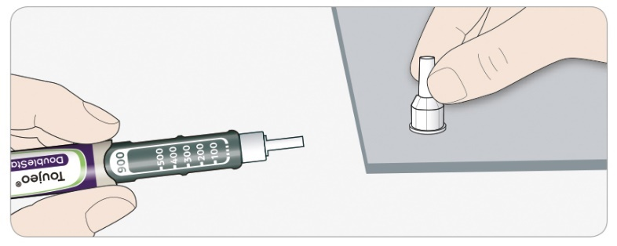

D Estrarre il cappuccio interno dell’ago e gettarlo.

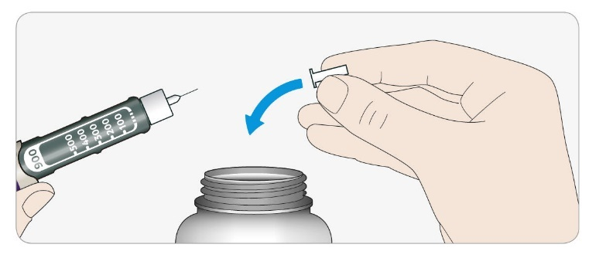

Come maneggiare gli aghi
- Fare attenzione quando si maneggiano gli aghi, per prevenire lesioni da ago e la trasmissione di infezioni.

PUNTO 3: Eseguire un test di sicurezza
Eseguire sempre un test di sicurezza prima di ogni iniezione, allo scopo di:
- controllare che penna e ago funzionino correttamente,
- Assicurarsi di ricevere la dose di insulina corretta.
Se la penna è nuova, deve effettuare il test di sicurezza prima di utilizzare la penna per la prima volta fino a che vede fuoriuscire l’insulina dalla punta dell’ago. Se vede l’insulina fuoriuscire dalla punta dell’ago, la penna è pronta per l’uso. Se non vede l’insulina fuoriuscire prima di prendere la dose, potrebbe non assumere affatto l’insulina oppure assumerne una quantità troppo bassa. Questo potrebbe causare alti livelli di zucchero nel sangue.

A Selezionare 4 unità ruotando il selettore della dose fino a quando l’indicatore della dose si trova nella posizione 4.

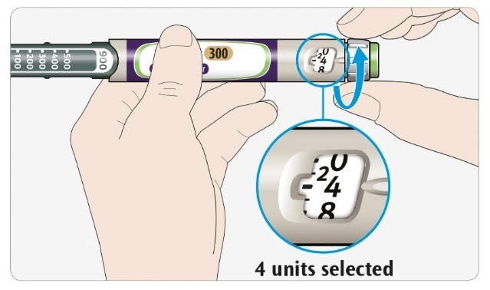
4 unità selezionate

B Premere il pulsante d’iniezione fino in fondo.
- Se dalla punta dell’ago fuoriesce insulina, la penna funziona correttamente.

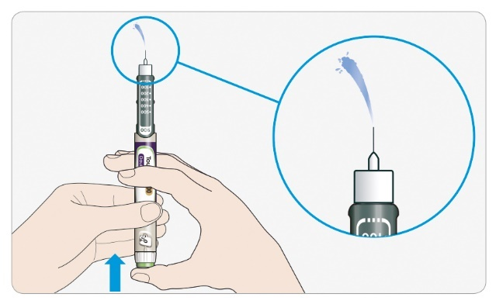

C Ripetere questo passaggio se non fuoriesce insulina:
- Se sta usando una nuova penna per la prima volta potrebbe essere necessario dover ripetere l’operazione fino a 6 volte prima di vedere fuoriuscire l’insulina.
  - Non usare la penna, se ancora non fuoriesce l’insulina dalla punta dell’ago. Usi una nuova penna.
- Per tutte le iniezioni, se anche dopo aver ripetuto l’operazione non fuoriesce insulina, l’ago potrebbe essere ostruito. In questo caso:
- sostituire l’ago (vedere PUNTO 6 e PUNTO 2),
- poi ripetere il test di sicurezza (PUNTO 3A e PUNTO 3B).
Non usare la penna se anche in questo caso dall’ago non fuoriesce insulina. Usare una nuova penna.
- Non prelevare mai l’insulina dalla penna con una siringa.

Se sono presenti bollicine d’aria
- Nell’insulina possono essere visibili bollicine d’aria. È normale, non sono pericolose.

PUNTO 4: Selezionare la dose

Non selezionare mai una dose o premere il pulsante d’iniezione senza un ago inserito. La penna potrebbe subire danni.

Toujeo DoubleStar è progettata per erogare il numero di unità di insulina che il medico le ha prescritto. Non deve ricalcolare la dose.

A Assicurarsi che sia inserito un ago e che la dose sia impostata su ‘0’.

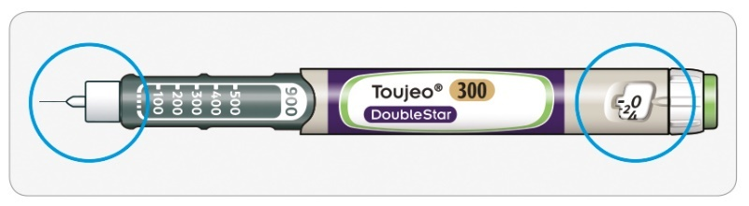

B Ruotare il selettore della dose fino a quando l’indicatore della dose è allineato con la dose desiderata.

- Impostare la dose ruotando il selettore della dose della dose fino ad una linea nella finestra della dose. Ogni linea equivale a 2 unità.
- Il quadrante scatta quando ruota.
- Non selezionare la dose contando gli scatti. Potrebbe selezionare la dose sbagliata. Questo potrebbe portarla ad assumere troppa insulina o non abbastanza insulina.
- Controllare sempre il numero nella finestrella della dose per essere sicuri di aver selezionato la dose corretta.
- Se è stata selezionata una dose superiore, è possibile ruotare il selettore del dosaggio in senso contrario.
- Se la penna non contiene unità sufficienti per la dose, il selettore della dose si ferma sul numero di unità rimaste.
- Se non è possibile selezionare la dose completa prescritta, suddividere la dose in due iniezioni o usare una nuova penna. Se utilizza una nuova penna, effettui sempre un test di sicurezze (vedere PUNTO 3).

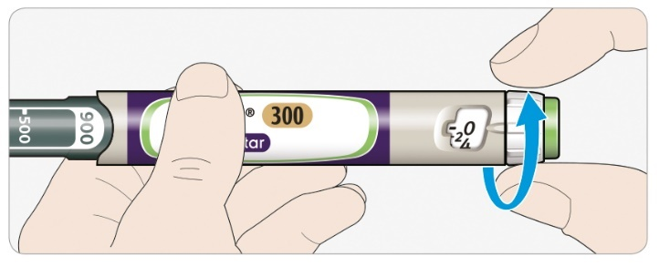
Come leggere la finestrella di dosaggio

Il selettore della dose è regolabile con incrementi di 2 unità.
Ogni linea nella finestrella della dose è un numero pari:

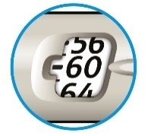
60 unità selezionate

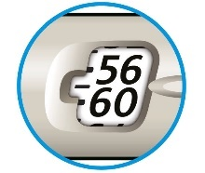
58 unità selezionate

Unità di insulina nella penna
- La penna contiene un totale di 900 unità di insulina. Si possono selezionare dosi da 2 a 160 unità con incrementi di 2 unità alla volta. Ogni penna contiene più di una dose.
- È possibile vedere quante unità di insulina rimangono in base alla posizione dello stantuffo sulla scala dell’insulina.

PUNTO 5: Iniezione della dose
Se premere il pulsante di iniezione risulta difficile, non forzare, perché la penna si potrebbe rompere. Per suggerimenti vedere la sezione seguente.

A Selezionare un punto in cui eseguire l’iniezione, come illustrato nell’immagine Siti di iniezione

B Inserire l’ago nella pelle come mostrato dal medico, dal farmacista o dall’infermiere.
- Non toccare ancora il pulsante d’iniezione.

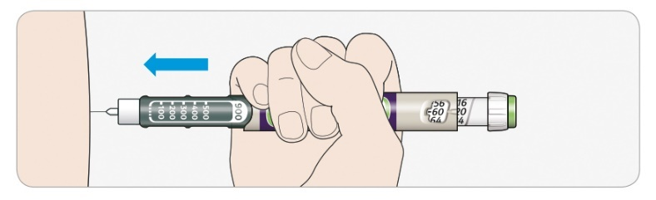

C Posizionare il pollice sul pulsante d’iniezione. Premerlo fino in fondo e tenerlo premuto.

- Non premere il pulsante diagonalmente, altrimenti il pollice potrebbe bloccare la rotazione del selettore della dose.

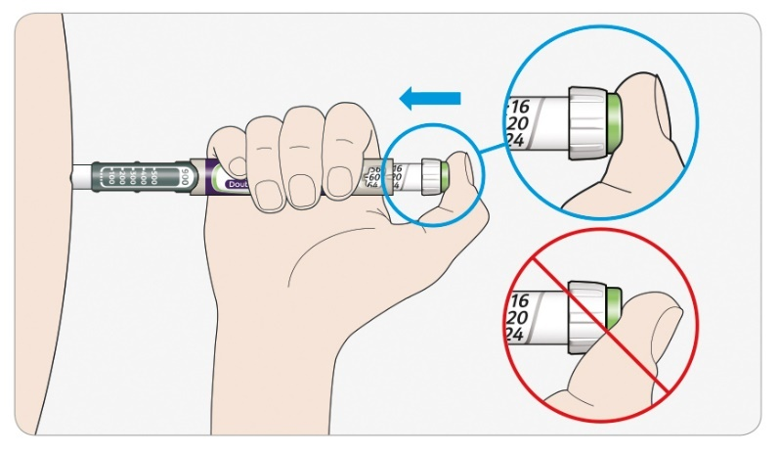

D Tenere premuto il pulsante d’iniezione, e quando nella finestrella compare il numero “0”, contare lentamente fino a 5.
- In questo modo ci si assicura di ricevere la dose completa.
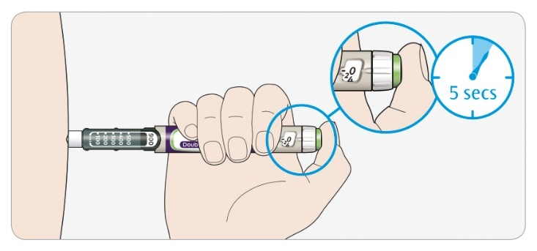
5 secondi

E Dopo aver tenuto premuto il pulsante e aver contato fino a 5, rilasciare il pulsante d’iniezione. Estrarre quindi l’ago dalla pelle.

Se premere il pulsante risulta difficile:
- Sostituire l’ago (vedere PUNTO 6 e PUNTO 2) e poi eseguire un test di sicurezza (vedere PUNTO 3).
- Se premere il pulsante risulta comunque difficile, prendere una nuova penna.
- Non prelevare mai l’insulina dalla penna con una siringa.

PUNTO 6: Estrarre l’ago

Fare attenzione quando si maneggiano gli aghi, per prevenire lesioni da ago e la trasmissione di infezioni.
Non reinserire mai il cappuccio interno dell’ago.

A Rimettere il cappuccio esterno sull’ago e utilizzare per svitare l’ago dalla penna.
- Per ridurre il rischio di ferite accidentali da ago, non riposizionare mai il cappuccio interno dell’ago.
- Se l’iniezione viene praticata da un'altra persona, o se sta praticando l’iniezione ad un’altra persona, è necessario prestare particolare attenzione durante la rimozione e lo smaltimento dell’ago.
- Seguire le misure di sicurezza raccomandate per la rimozione e lo smaltimento degli aghi (chieda al medico, al farmacista o all’infermiere) per ridurre il rischio di ferite accidentali da ago e la trasmissione di malattie infettive

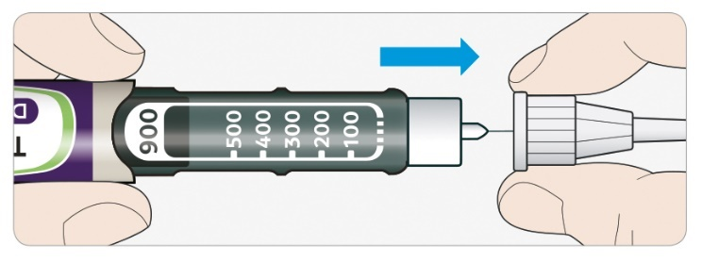

B Gettare l’ago usato in un contenitore resistente alle punture, o come indicato dal farmacista o dalle autorità locali.

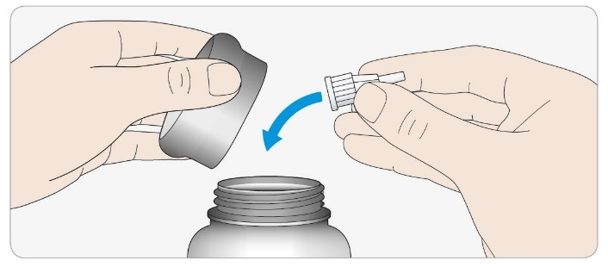

C Richiudere la penna con il cappuccio.
- Non rimettere la penna nel frigorifero.

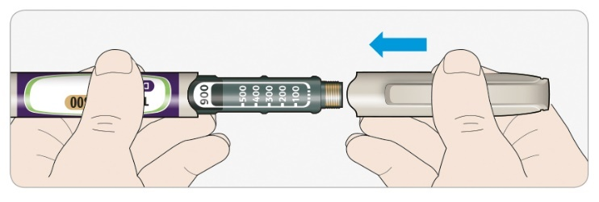

Usare entro

- Usare la penna solo fino a 6 settimane dopo il primo utilizzo.

Come conservare la penna

Prima del primo utilizzo
- Tenere le nuove penne in frigorifero, a 2°C-8°C.
- Non congelare.

Dopo il primo utilizzo
- Tenere la penna a temperatura ambiente, inferiore a 30°C.
- Non mettere mai la penna di nuovo in frigorifero.
- Non conservare mai le penne con l’ago inserito.
- Conservare le penne con il cappuccio inserito.

Manutenzione della penna

Maneggiare la penna con cura
- Non farla cadere o urtare contro superfici dure.
- Se ritiene che la penna sia danneggiata, non tenti di ripararla, ne usi una nuova.

Proteggere le penne dalla polvere e dallo sporco
- L’esterno delle penne può essere pulito con un panno umido. Non immergere, lavare o lubrificare la penna, poiché potrebbe danneggiarsi.

Smaltimento della penna
- Rimuovere l’ago prima di gettare la penna.
- Gettare le penne utilizzate come indicato dal farmacista o dalle autorità locali.

